SAVA DARIUS-STEFAN BAZA DE DATE FORMULA 1 GRUPA 142
FORMULA 1

Realizat de Sava Darius-Stefan
Grupa 142
Anul I

CUPRINS
1. Descrierea modelului real, a utilitatii acestuia si a regulilor de functionare 3
2. Prezentarea constrangerilor (restrictii, reguli) impuse asupra modelului 3
3. Descrierea entitatilor, incluzand precizarea cheii primare 4
4. Descrierea relatiilor, incluzand precizarea cardinalitatii acestora 4
5. Descrierea atributelor, incluzand tipul de date si eventualele constangeri, valori implicite, valori posibile ale atributelor 5
6. Realizarea diagramei etitate-relatie corespunzatoare descrierii de la punctele 3-5 7
7. Realizarea diagramei conceptual corespunzatoare diagramei entitate-relatie proiectate la punctul 6 7
8. Enumerarea schemelor relaționale corespunzătoare diagramei conceptuale proiectate la punctul 7 8

9. Realizarea normalizarii pana la forma normal 3 (FN1 - FN3) 9

10. Crearea unei secvente ce va fi utilizata in inserarea inregistrarilor in tabele (punctul 11) 12

11. Crearea tabelelor SQL si inserarea de date coerente in fiecare dintre acestea (minimum 5 inregistrari in fiecare tabel neasociativ; minim 10 inregistrari in tabelele associative; maxim 30 de inregistrari in fiecare tabel). 14
12. Formularea in limbaj natural si implementarea a 5 cereri SQL complexe 29
13. Implementarea a 3 operatii de actualizare si de suprimare a datelor utilizand subcereri 35
14. Crearea unei vizualizari complexe. Dati exemplu de o operatie LMD permisa pe vizualizarea respectiva si un exemplu de operatie LMD nepermisa 37
15. Formulati intr-un limbaj natural si implementati in SQL : o cerere ce utilizeaza operatia outer-join pe minimum 4 tabele, o cerere ce utilizeaza operatia division si o cerere care implementeazaanaliza top-n 39
16. Optimizarea unei cereri, aplicand regulile de optimizare ce deriva din proprietatile operatorilor algebrei relationale. Cererea va fi exprimata prin expresie algebrica, arbore algebric si limbaj (SQL), atat anterior cat si ulterior 42
17. a) Realizarea normaizarii BCNF, FN4, FN5 47
b) Aplicarea denormalizarii, justificand necesitatea acesteia 51

PROIECT BAZA DE DATE
FORMULA 1

1. Descrierea modelului real, a utilitatii acestuia si a regulilor de functionare.

Modelul real:

Acest model reprezinta un sistem de gestionare a datelor pentru o competitie de Fomrula 1. El urmareste sa organizeze informatii despre echipe, piloti, vehicule, curse, bilete, circuite, arene si sponsori.

Utilitatea modelului:

- Organizarea curselor: Planificarea si gestionarea detaliilor despre fiecare cursa, inclusiv circuitul, data, ora si participantii.
- Gestionarea participantilor: Inregistrarea informatiilor despre echipe, piloti si vehiculele acestora.
- Vanzarea de bilete: Urmarirea vanzarilor de bilete, a locurilor disponibile si a preturilor.
- Gestionarea sponsorilor: Inregistrarea informatiilor despre sponsorii competitiei si a contractelor acestora.
- Analiza performantei: Generarea de rapoarte si statistici despre performanta echipelor si a pilotilor.

Reguli de functionare:

- Fiecare cursa are loc pe un circuit specific si intr-o arena.
- Fiecare echipa are unul sau mai multi piloti.
- Fiecare pilot conduce un vehicul specific.
- Fiecare cursa are un numar limitat de bilete disponibile.
- Sponsorii pot sponsoriza atat curse, cat si echipe.
- Fiecare vehicul are anumite caracteristici tehnice ce pot influenta performanta.
- Fiecare circuit are anumite caracteristici, cum ar fi lungimea, numarul de viraje, care influenteaza performanta vehiculelor.

Exemple de utilizare:

- Un administrator poate introduce date despre o noua cursa, inclusiv circuitul, data, ora si echipele participante.
- Un fan poate cumpara bilete online pentru o anumita cursa.
- Un sponsor poate vizualiza echipele pe care le sponsorizeaza.
- Un inginer poate analiza datele despre vehicule si performanta lor pe diferite circuite.
- Un fan isi poate vedea echipa favorita, pilotii care sunt in echipa si masinile lor.

2. Prezentarea constrangerilor (restrictii, reguli) impuse asupra modelului.

- Echipa poate avea mai multi piloti, dar un pilot poate apartine unei singure echipe.

- Un vehicul poate fi condus de un singur pilot, dar o echipa poate detine mai multe vehicule.

- Echipa poate fi sustinuta de mai multi sponsori, iar un sponsor poate sustine mai multe echipe.

- Un pilot poate participa la mai multe curse,iar la o cursa pot participa mai multi piloti.

- Un circuit este asociat cu o singura arena, iar o arena apartine unui singur circuit.

- Biletele sunt vandute pentru o singura cursa, iar o cursa poate avea mai multe bilete vandute.

3. Descrierea entitatilor, incluzand precizarea cheii primare.

ENTITATE | CHEIE PRIMARA | OBSERVATII
Echipa | ID_Echipa | Informatii despre echipele din Formula 1
Pilot | ID_Pilot | Date personale despre pilot
Vehicul | ID_Vehicul | Informatii cu privire la vehicul, producator, specificatii tehnice
Sponsor | ID_Sponsor | Fiecare echipe este sustinuta de sponsori.
Cursa | ID_Cursa | Informatii specifice pentru cursa
Bilet | ID_Bilet | Biletele pot fi de mai multe feluri : Bronze, Silver, Gold, Exclusive, VIP
Circuit | ID_Circuit | Pe circuitul se intrec pilotii pentru a castiga cursa
Arena | ID_Arena | Arena este locul special amenajat pentru spectatori

4. Descrierea relatiilor, incluzand precizarea cardinalitatii acestora.

RELATIE | CARDINALITATE | OBSERVATII
include | ECHIPA-PILOT  one-to-many | O echipa include mai multi piloti.  Un pilot face parte dintr-o singura echipa.
conduce | PILOT-VEHICUL  one-to-one | Un pilot conduce un singur vehicul.  Un vehicul este condus de un singur pilot.
participa | PILOT-CURSA  many-to-many | Un pilot participa la mai multe.  La o cursa pot participa mai multi piloti.
detine | ECHIPA-VEHICUL  one-to-many | O echipa detine mai multe vehicule.  Un vehicul este detinut de o singura echipa.
sustine | ECHIPA-SPONSOR  many-to-many | Un sponsor sustine mai multe echipe.  O echipa este sustinuta de mai multi sponsori.
vinde | CURSA-BILET  one-to-many | O cursa poate sa vanda mai multe bilete.  Un bilet este vandut la o singura cursa.
se desfasoara | CURSA-CIRCUIT  one-to-many | O cursa se desfasoara pe un sinfur circuit.  Pe un circuit se pot desfasura mai multe curse.
apartine | ARENA-CIRCUIT  one-to-one | Un circuit apartine unei arene.  Unei arene ii corespunde un singur circuit.

5. Descrierea atributelor, incluzand tipul de date si eventualele constangeri, valori implicite, valori posibile ale atributelor

ENTITATE: ECHIPA
ATRIBUT | TIP | DIMENSIUNE/PRECIZIE | VALORI POSIBILE SI VALORI DEFAULT | OBSERVATII, OBLIGATORIU/OPTIONAL
ID_Echipa | Integer | - | -
Nume | String | - | -
Puncte | Integer | 0-100 | -
Sediu | String | - | - | Orasul in care are sediu echipa.
Nr_Angajati | Integer | - | -
Buget | Integer | - | - | Bugetul fiecarei echipe este reprezentat in EURO

ENTITATE: PILOT
ATRIBUT | TIP | DIMENSIUNE/PRECIZIE | VALORI POSIBILE SI VALORI DEFAULT | OBSERVATII, OBLIGATORIU\OPTIONAL
ID_Pilot | Integer | - | -
Nume | String | - | -
Prenume | String | - | -
Data_Nasterii | Date | - | - | Format : DD/MM/YEAR
Nationalitate | String | - | -
Salariu | Integer | - | - | Salariul fiecarui pilot este reprezentat in EURO
Titluri | Integer | - | - | Titluri = de cate ori a iesit pe locul #1 un pilot

ENTITATE: VEHICUL
ATRIBUT | TIP | DIMENSIUNE/PRECIZIE | VALORI POSIBILE SI VALORI DEFAULT | OBSERVATII, OBLIGATORIU\OPTIONAL
ID_Vehicul | Integer | - | -
Greutate | Float | - | - | Greutatea este reprezentata in kilograme (KG)
Pret | Integer | - | - | Pretul este in EURO.
Pneuri | String | - | Soft/Medium/Hard | Pneurile depend de conditiile de rulare (Uscat, Umed{ploaie usoara}, Umed{ploaie})
Putere | Integer | - | - | Puterea este reprezentata in Cai Putere (CP)
Model | String | - | -

ENTITATE: CURSA
ATRIBUT | TIP | DIMENSIUNE/PRECIZIE | VALORI POSIBILE SI VALORI DEFAULT | OBSERVATII, OBLIGATORIU\OPTIONAL
ID_Cursa | Integer | - | -
Data | Date | - | - | FORMAT : DD/MM/YEAR
Durata | Time | - | -
Record | Time | - | - | Timpul cel mai rapid inregistrat de un pilot in timpul unei curse
Tip_Cursa | String | - | Grand Prix/Sprint Race/Test Session
Vreme | String | - | -

ENTITATE: CIRCUIT
ATRIBUT | TIP | DIMENSIUNE/PRECIZIE | VALORI POSIBILE SI VALORI DEFAULT | OBSERVATII, OBLIGATORIU\OPTIONAL
ID_Circuit | Integer | - | -
Nume | String | - | -
Locatie | String | - | -
Lungime | Float | - | - | Lungimea este masurata in KM
Viraje | Integer | - | - | Numarul de viraje pe care le are un circuit
DRS_Zone | Integer | - | -

ENTITATE: ARENA
ATRIBUT | TIP | DIMENSIUNE/PRECIZIE | VALORI POSIBILE SI VALORI DEFAULT | OBSERVATII, OBLIGATORIU\OPTIONAL
ID_Arena | Integer | - | -
Capacitate | Integer | - | - | Numarul de locuri din arena
Tribune | Integer | - | -
Parcare | String | - | DA/NU | Daca spectatatorii isi pot parca masina
Restaurante | Integer | - | - | Numarul de restaurant din arena
Zona_Acoperita | String | - | DA/NU

ENTITATE: SPONSORI
ATRIBUT | TIP | DIMENSIUNE/PRECIZIE | VALORI POSIBILE SI VALORI DEFAULT | OBSERVATII, OBLIGATORIU\OPTIONAL
ID_Sponsor | Integer | - | -
Nume | String | - | -
Contributie_Financiara | Integre | - | - | Contributia sponsorului la o echipa exprimata in EURO
Tip_Parteneriat | String | - | Strategic/Marketing/Financiar/Excusiv

ENTITATE: BILET
ATRIBUT | TIP | DIMENSIUNE/PRECIZIE | VALORI POSIBILE SI VALORI DEFAULT | OBSERVATII, OBLIGATORIU\OPTIONAL
ID_Bilet | Integer | - | -
Pret | Float | - | - | Pretul unui bilet este in EURO
Tip | String | - | - | Bronze, Silver, Gold, Exclusive, VIP
Loc_Tribuna | VarChar | - | - | Ex. : A, B, C
Loc_Rand | Integer |  |  | Ex. : 12, 34, 23
Loc_Numar | Integer |  |  | Ex. : 10, 8, 30
Stare | String | - | -

6. Realizarea diagramei etitate-relatie corespunzatoare descrierii de la punctele 3-5.

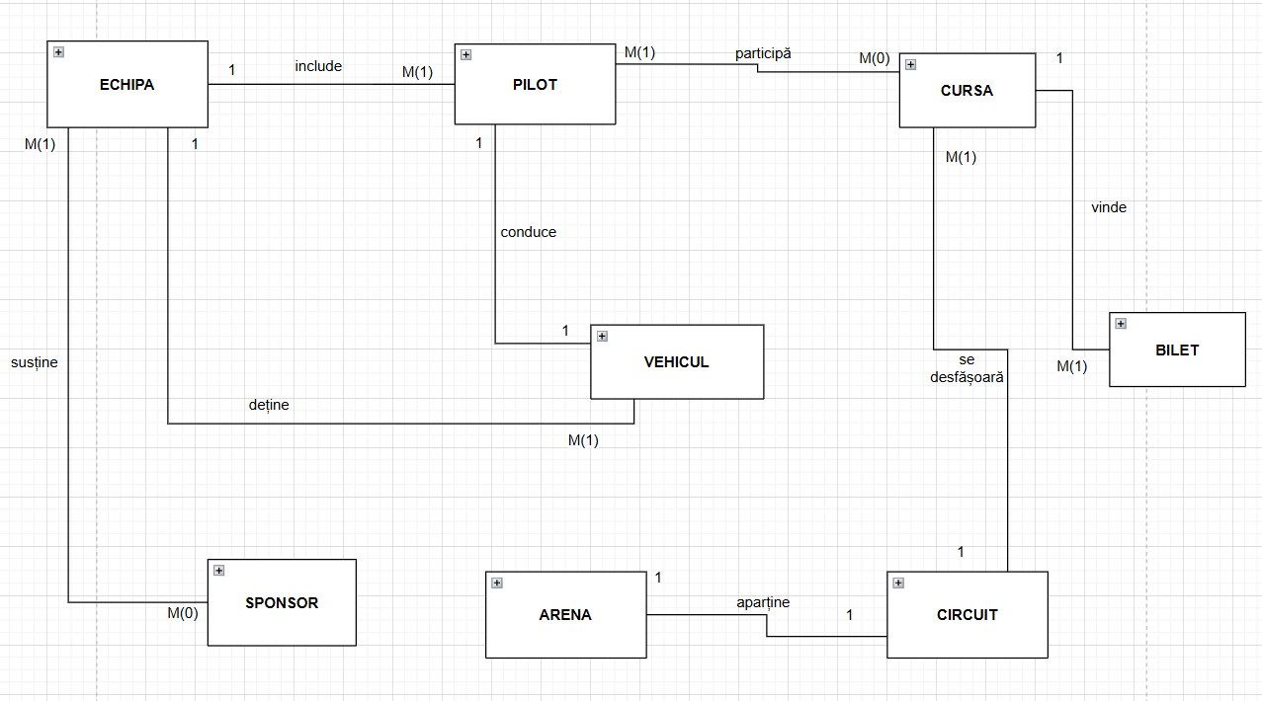

7. Realizarea diagramei conceptual corespunzatoare diagramei entitate-relatie proiectate la punctul 6.

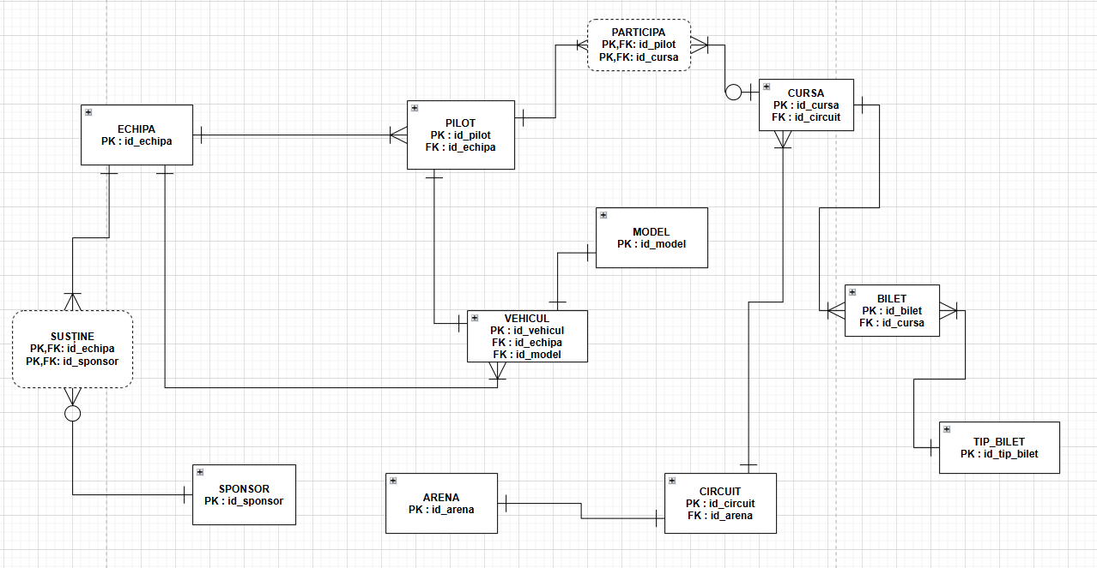

8. Enumerarea schemelor relaționale corespunzătoare diagramei conceptuale proiectate la punctul 7.

- VEHICUL(#id_vehicul, greutate, pret, pneuri, putere, model #id_model)
- BILET(#id_bilet, tip_bilet, loc_tribuna, loc_rand, loc_numar, stare, #id_cursa)
- SPONSOR(#id_sponsor, nume, contributie_financiara, tip_parteneriat)
- ECHIPA(#id_echipa, nume, puncte, sediu, nr_angajati, buget)
- PILOT(#id_pilot, nume, prenume, data_nasterii, nationalitate, salariu, titluri, #id_echipa)
- ARENA(#id_arena, capacitate, tribune, parcare, restaurante, zona_acoperita)
- CIRCUIT(#id_circuit, nume, locatie, lungime, viraje, drs_zone, #id_arena)
- CURSA(#id_cursa, data, durata, record, tip_cursa, vreme, #id_circuit)
- SUSTINE(#id_echipa, #id_sponsor)
- PARTICIPA(#id_pilot, #id_cursa)

9. Realizarea normalizarii pana la forma normal 3 (FN1-FN3)

1. VEHICUL(ID_Vehicul, Greutate, Pret, Pneuri, Putere, Model)
F = { ID_Vehicul → (Greutate, Pret, Pneuri, Model), Model → Putere }

Forma actuala:
- Este in FN1: toate atributele sunt atomice
- Este in FN2: toate atributele depind de cheia primara
- Nu este in FN3: avem dependenta tranzitiva: ID_Vehicul → Model → Putere

Descompunere FN3:
- VEHICUL(ID_Vehicul, Greutate, Pret, Pneuri, Model)
- MODEL(ID_Model, Putere)

2. SPONSOR(ID_Sponsor, Nume, Contributie_Financiara, Tip_Parteneriat)
F = { ID_Sponsor → (Nume, Tip_Parteneriat, Contributie_Financiara) }

Forma actuală:
- Este in FN1: toate atributele sunt atomice
- Este in FN2: toate atributele depind de cheia primara
- Este in FN3: nu avem dependente tranzitive

Nu necesita descompunere.

3. ARENA(ID_Arena, Capacitate, Tribune, Restaurante, Zona_Acoperita, Parcare)
F = { ID_Arena → (Capacitate, Tribune, Restaurante, Zona_Acoperita, Parcare)}

Forma actuală:
- Este in FN1: toate atributele sunt atomice
- Este in FN2: toate atributele depind de cheia primara
- Este in FN3: nu avem dependente tranzitive

Nu necesita descompunere.

4. BILET(ID_Bilet, Pret, Tip, Loc_Tribuna, Loc_Rand, Loc_Numar, Stare)
F = { ID_Bilet → (Tip, Loc_Tribuna, Loc_Rand, Loc_Numar, Stare), Tip → Pret }

Forma actuala:
- Este in FN1: toate atributele sunt atomice
- Este in FN2: toate atributele depind de cheia primara
- Nu este in FN3: avem dependenta tranzitiva: ID_Bilet → Tip → Pret

Descompunere FN3:
- BILET(ID_Bilet, Tip, Loc_Tribuna, Loc_Rand, Loc_Numar, Stare)
- TIP_BILET(ID_Tip_Bilet, Pret)

5. ECHIPA(ID_Echipa, Nume, Puncte, Sediu, Nr_Angajati, Buget)
F = { ID_Echipa → (Nume, Puncte, Sediu, Nr_Angajati, Buget) }

Forma actuala:
- Este in FN1: toate atributele sunt atomice
- Este in FN2: toate atributele depind de cheia primara
- Este in FN3: nu avem dependente tranzitive

Nu necesita descompunere

6. PILOT(ID_Pilot, Nume, Prenume, Data_Nasterii, Nationalitate, Salariu, Titluri)
F = { ID_Pilot → Nume, Prenume, Data_Nasterii, Nationalitate, Salariu, Titluri }

Forma actuala:
- Este in FN1: toate atributele sunt atomice
- Este in FN2: toate atributele depind de cheia primara
- Este in FN3: nu avem dependente tranzitive

Nu necesita descompunere

7. CURSA(ID_Cursa, Data, Durata, Record, Tip_Cursa, Vreme)
F = { ID_Cursa → (Data, Durata, Record, Tip_Cursa, Vreme) }

Forma actuală:
- Este in FN1: toate atributele sunt atomice
- Este in FN2: toate atributele depind de cheia primara
- Este in FN3: nu avem dependente tranzitive

Nu necesita descompunere

8. CIRCUIT(ID_Circuit, Nume, Locatie, Lungime, Viraje, DRS_Zone)
F = { ID_Circuit → (Nume, Locatie, Lungime, Viraje, DRS_Zone) }

Forma actuala:
- Este in FN1: toate atributele sunt atomice
- Este in FN2: toate atributele depind de cheia primara
- Este in FN3: nu avem dependente tranzitive

Nu necesita descompunere

DIAGRAMA DUPA DESCOMPUNERE :

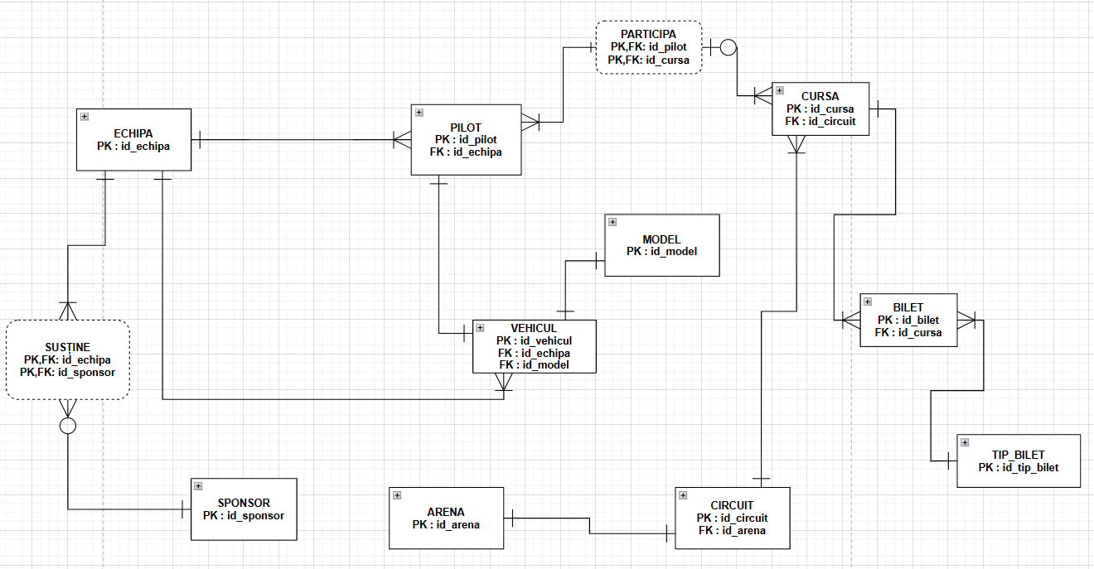

Chiar daca diagrama este normalizata voi da exemple de normalizare FN1 si FN2 :

Exemplu FN1 :

BILET_F1(id_bilet, nume_cumparator, tip_bilet, locatii, preturi, stare)
id_bilet | nume_cumparator | tip_bilet | locatii | preturi | stare
1 | Ana Popescu | VIP | T1-R1-N1  T1-R1-NR | 500  500 | ocupat
2 | Vlad Ionescu | Standard | T2-R3-N5 | 200 | Liber

Probleme :

Locatii are o lista de locuri intr-o celula

Preturi contine mai multe valori

Trebuie sa avem nume + prenume separate

Rezolvare :
id_bilet | nume | prenume | tip_bilet | tribuna | rand | numar | pret | stare
1 | Popescu | Ana | VIP | T1 | R1 | N1 | 500 | ocupat
1 | Popescu | Ana | VIP | T1 | R1 | N2 | 500 | ocupat
2 | Ionescu | Vlad | Standard | T2 | R3 | N5 | 200 | liber

Tabelul este in FN1

Exemplu FN2 :

Presupunem cheia primara (id_bilet, tribuna, rand, numar)

Dependente partiale:

nume+prenume si tip_bilet depind doar de id_bilet, nu de intreaga cheie

Rezolvare :
id_bilet | nume | prenume | tip_bilet | stare
1 | Popescu | Ana | VIP | ocupat
2 | Ionescu | Vlad | Standard | liber

Tabel suplimentar

LOC_LIBER
id_bilet | tribuna | rand | numar | pret
1 | T1 | R1 | N1 | 500
1 | T1 | R1 | N2 | 500
2 | T2 | R3 | N5 | 200

TABELUL ESTE IN FN2

10. Crearea unei secvente ce va fi utilizata in inserarea inregistrarilor in tabele (punctul 11)

Am definit cinci secvente pentru a genera automat valori unice pentru cheile primare in anumite tabele:

tip_bilet_seq → Folosita pentru tabela TIP_BILET

pilot_seq → Folosita pentru tabela PILOT

echipa_seq → Folosita pentru tabela ECHIPA

circuit_seq → Folosita pentru tabela CIRCUIT

arena_seq → Folosita pentru tabela ARENA

Aceste secvente asigura ca fiecare inregistrare noua primeste un identificator unic (de obicei incremental: 1, 2, 3...), fara a fi necesara specificarea manuala a valorii.

COD SQL :
CREATE SEQUENCE tip_bilet_seq;
CREATE SEQUENCE pilot_seq;
CREATE SEQUENCE echipa_seq;
CREATE SEQUENCE circuit_seq;
CREATE SEQUENCE arena_seq;

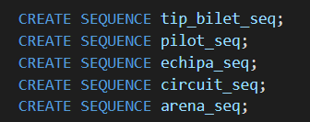

Script Output :

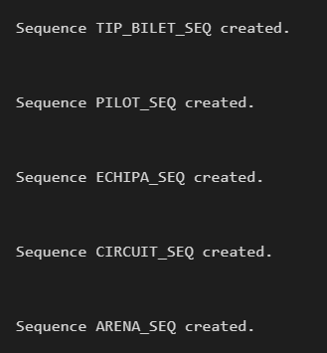

Pentru celelalte tabele, am folosit GENERATED BY DEFAULT AS IDENTITY pe coloanele cheilor primare. Aceasta abordare ofera flexibilitate :

Genereaza automat valori daca nu se specifica manual

Permite suprascrierea (daca se doreste introducerea manuala a unui ID)

COD SQL :

11. Crearea tabelelor SQL si inserarea de date coerente in fiecare dintre acestea (minimum 5 inregistrari in fiecare tabel neasociativ; minim 10 inregistrari in tabelele associative; maxim 30 de inregistrari in fiecare tabel).

Tabelul ARENA_F1
CREATE TABLE ARENA_F1 (
id_arena INT PRIMARY KEY,
capacitate INT,
tribune INT,
parcare VARCHAR(3),
restaurante INT,
zona_acoperita VARCHAR(3)
);

CREATE SEQUENCE arena_seq
START WITH 1 INCREMENT BY 1;

INSERT INTO ARENA_F1 VALUES (arena_seq.NEXTVAL, 100000, 50, 'DA', 10, 'DA');
INSERT INTO ARENA_F1 VALUES (arena_seq.NEXTVAL, 80000, 40, 'NU', 8, 'DA');
INSERT INTO ARENA_F1 VALUES (arena_seq.NEXTVAL, 90000, 45, 'DA', 12, 'NU');
INSERT INTO ARENA_F1 VALUES (arena_seq.NEXTVAL, 70000, 35, 'NU', 7, 'DA');
INSERT INTO ARENA_F1 VALUES (arena_seq.NEXTVAL, 85000, 48, 'DA', 9, 'DA');
INSERT INTO ARENA_F1 VALUES (arena_seq.NEXTVAL, 75000, 38, 'DA', 11, 'NU');
INSERT INTO ARENA_F1 VALUES (arena_seq.NEXTVAL, 65000, 30, 'NU', 5, 'DA');
INSERT INTO ARENA_F1 VALUES (arena_seq.NEXTVAL, 78000, 42, 'DA', 10, 'DA');
INSERT INTO ARENA_F1 VALUES (arena_seq.NEXTVAL, 82000, 44, 'NU', 6, 'NU');
INSERT INTO ARENA_F1 VALUES (arena_seq.NEXTVAL, 90000, 50, 'DA', 13, 'DA');

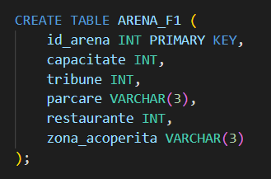

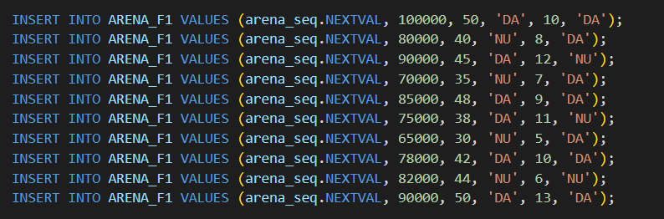

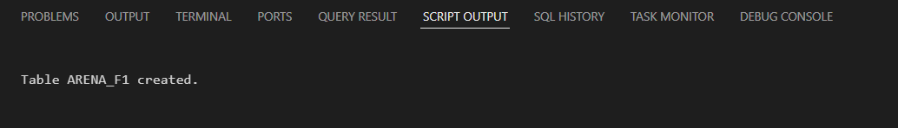

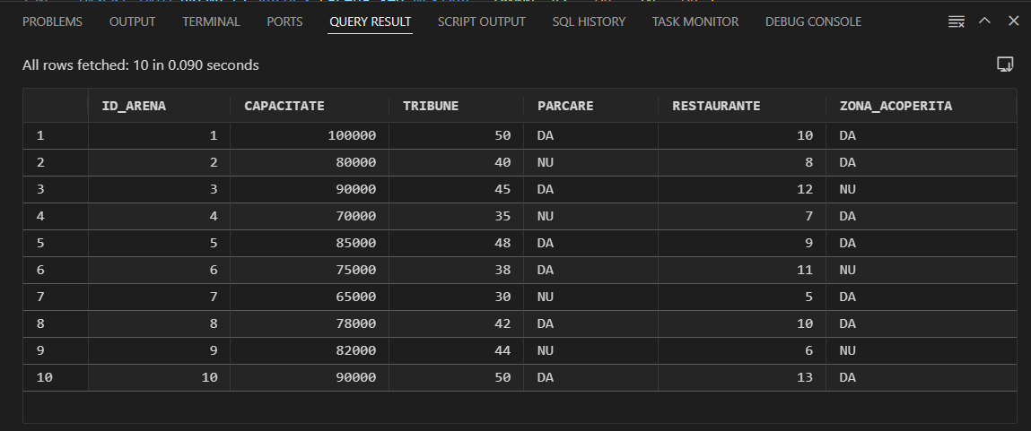

Tabelul CIRCUIT_F1
CREATE TABLE CIRCUIT_F1 (
id_circuit INT PRIMARY KEY,
nume VARCHAR(100),
locatie VARCHAR(100),
lungime FLOAT,
viraje INT,
drs_zone INT,
id_arena INT,
FOREIGN KEY (id_arena) REFERENCES ARENA_F1(id_arena)
);

CREATE SEQUENCE circuit_seq
START WITH 1 INCREMENT BY 1;

INSERT INTO CIRCUIT_F1 VALUES (circuit_seq.NEXTVAL, 'Silverstone', 'UK', 5.891, 18, 2, 1);
INSERT INTO CIRCUIT_F1 VALUES (circuit_seq.NEXTVAL, 'Monza', 'Italy', 5.793, 11, 1, 2);
INSERT INTO CIRCUIT_F1 VALUES (circuit_seq.NEXTVAL, 'Spa-Francorchamps', 'Belgium', 7.004, 19, 2, 3);
INSERT INTO CIRCUIT_F1 VALUES (circuit_seq.NEXTVAL, 'Suzuka', 'Japan', 5.807, 18, 2, 4);
INSERT INTO CIRCUIT_F1 VALUES (circuit_seq.NEXTVAL, 'Monaco', 'Monaco', 3.337, 19, 1, 5);
INSERT INTO CIRCUIT_F1 VALUES (circuit_seq.NEXTVAL, 'Barcelona', 'Spain', 4.655, 16, 1, 6);
INSERT INTO CIRCUIT_F1 VALUES (circuit_seq.NEXTVAL, 'Melbourne', 'Australia', 5.303, 16, 1, 7);
INSERT INTO CIRCUIT_F1 VALUES (circuit_seq.NEXTVAL, 'Interlagos', 'Brazil', 4.309, 15, 1, 8);
INSERT INTO CIRCUIT_F1 VALUES (circuit_seq.NEXTVAL, 'Silverstone Short', 'UK', 3.660, 12, 0, 9);
INSERT INTO CIRCUIT_F1 VALUES (circuit_seq.NEXTVAL, 'Austin', 'USA', 5.513, 20, 2, 10);

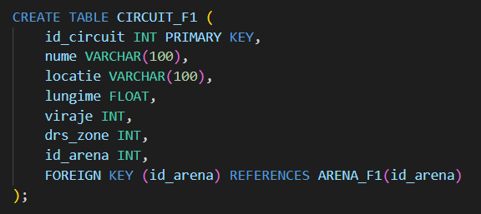

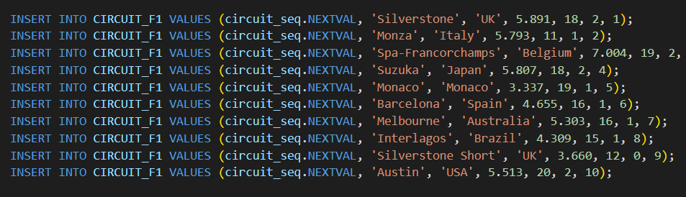

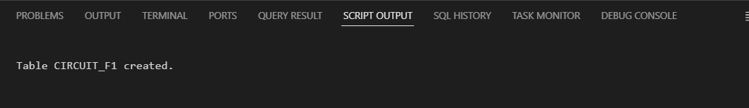

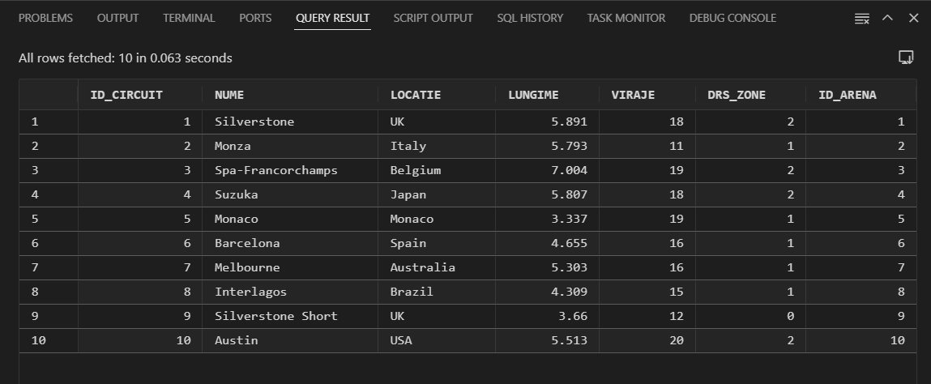

Tabelul MODEL_F1
CREATE TABLE MODEL_F1 (
id_model INT PRIMARY KEY,
putere INT
);

INSERT INTO MODEL_F1 VALUES
(1, 950),
(2, 900),
(3, 980),
(4, 970),
(5, 960),
(6, 940),
(7, 930),
(8, 920),
(9, 910),
(10, 900);

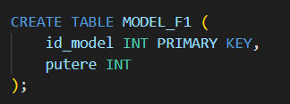

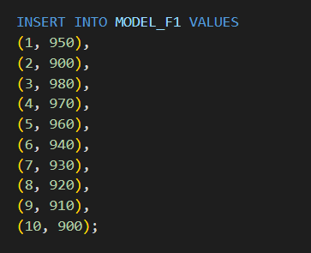

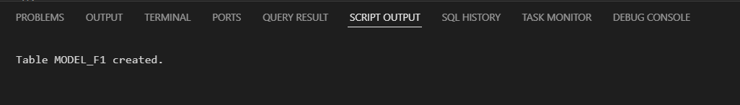

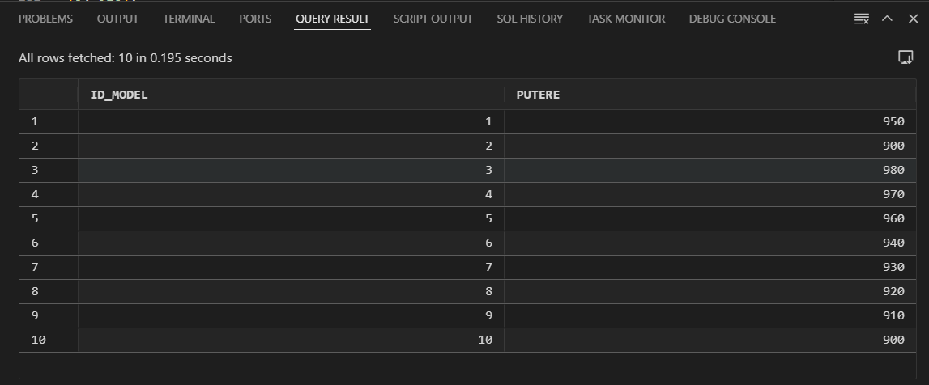

Tabelul ECHIPA_F1
CREATE TABLE ECHIPA_F1 (
id_echipa INT PRIMARY KEY,
nume VARCHAR(100),
puncte INT,
sediu VARCHAR(100),
nr_angajati INT,
buget INT
);

CREATE SEQUENCE echipa_seq
START WITH 1 INCREMENT BY 1;

INSERT INTO ECHIPA_F1 VALUES (echipa_seq.NEXTVAL, 'Mercedes', 450, 'UK', 200, 250000000);
INSERT INTO ECHIPA_F1 VALUES (echipa_seq.NEXTVAL, 'Red Bull', 420, 'Austria', 180, 230000000);
INSERT INTO ECHIPA_F1 VALUES (echipa_seq.NEXTVAL, 'Ferrari', 430, 'Italy', 190, 240000000);
INSERT INTO ECHIPA_F1 VALUES (echipa_seq.NEXTVAL, 'McLaren', 390, 'UK', 170, 200000000);
INSERT INTO ECHIPA_F1 VALUES (echipa_seq.NEXTVAL, 'Alpine', 350, 'France', 160, 180000000);

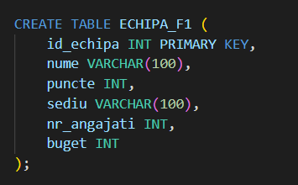

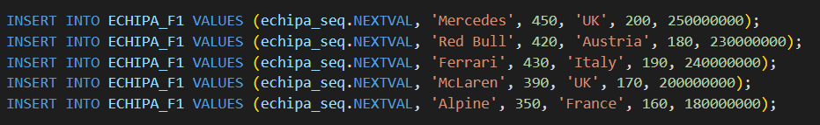

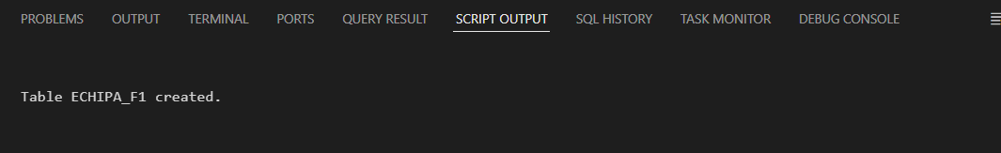

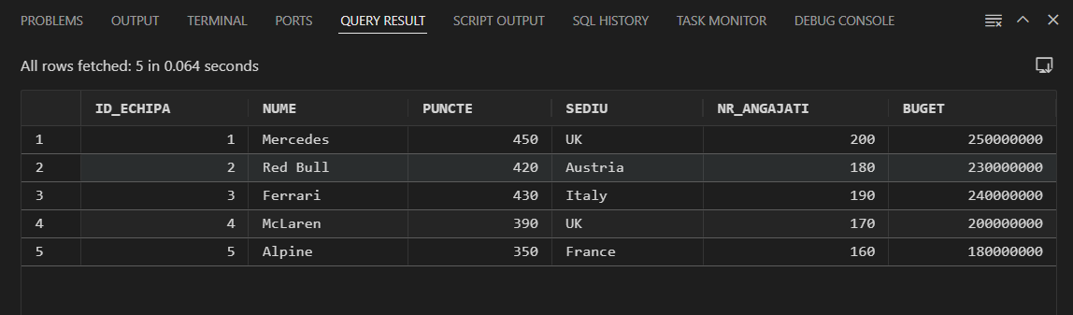

Tabelul VEHICUL_F1
CREATE TABLE VEHICUL_F1 (
id_vehicul INT GENERATED BY DEFAULT AS IDENTITY PRIMARY KEY,
greutate FLOAT,
pret INT,
pneuri VARCHAR(10),
id_model INT,
id_echipa INT,
FOREIGN KEY (id_model) REFERENCES MODEL_F1(id_model),
FOREIGN KEY (id_echipa) REFERENCES ECHIPA_F1(id_echipa)
);

INSERT INTO VEHICUL_F1 (greutate, pret, pneuri, id_model, id_echipa) VALUES
(752.5, 1500000, 'Soft', 1, 1),
(755.0, 1400000, 'Medium', 2, 1),
(753.0, 1480000, 'Hard', 3, 2),
(756.0, 1490000, 'Soft', 4, 2),
(750.0, 1510000, 'Medium', 5, 3),
(754.0, 1470000, 'Hard', 6, 3),
(749.0, 1460000, 'Soft', 7, 4),
(751.0, 1450000, 'Medium', 8, 4),
(753.5, 1440000, 'Hard', 9, 5),
(755.5, 1430000, 'Soft', 10, 5);

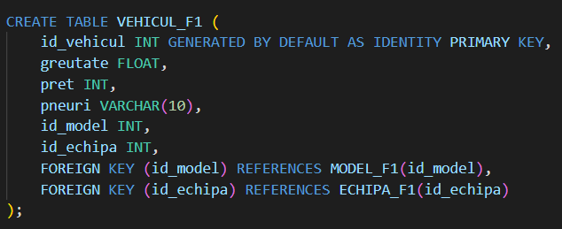

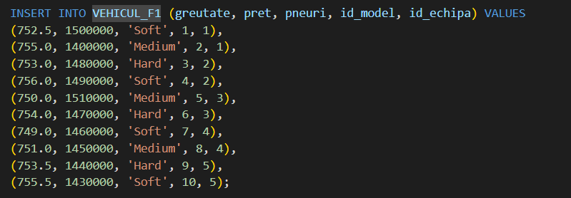

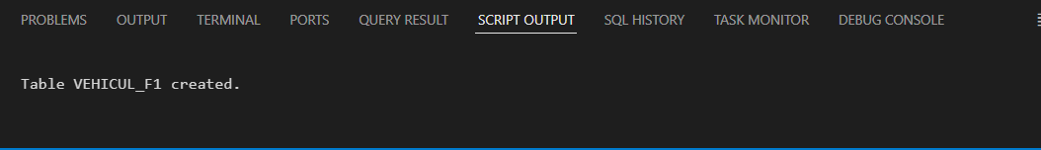

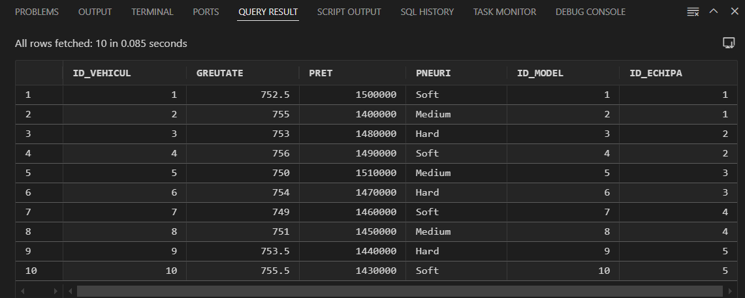

Tabelul TIP_BILET_F1
CREATE TABLE TIP_BILET_F1 (
id_tip_bilet INT PRIMARY KEY,
tip VARCHAR(20),
pret FLOAT
);

CREATE SEQUENCE tip_bilet_seq
START WITH 1 INCREMENT BY 1;

INSERT INTO TIP_BILET_F1 VALUES (tip_bilet_seq.NEXTVAL, 'VIP', 300.0);
INSERT INTO TIP_BILET_F1 VALUES (tip_bilet_seq.NEXTVAL, 'Exclusive', 200.0);
INSERT INTO TIP_BILET_F1 VALUES (tip_bilet_seq.NEXTVAL, 'Gold', 150.0);
INSERT INTO TIP_BILET_F1 VALUES (tip_bilet_seq.NEXTVAL, 'Silver', 100.0);
INSERT INTO TIP_BILET_F1 VALUES (tip_bilet_seq.NEXTVAL, 'Bronze', 50.0);

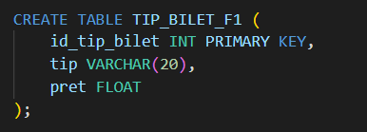

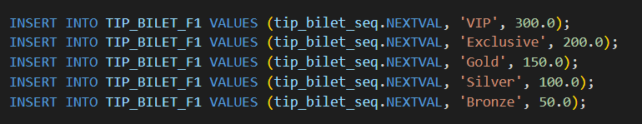

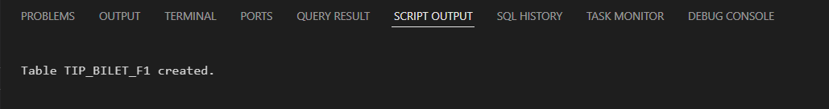

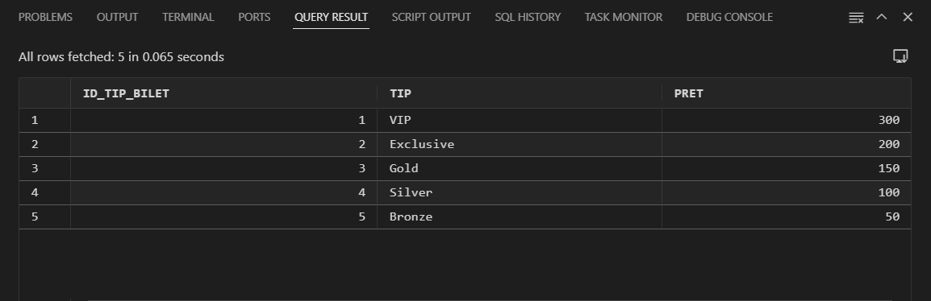

Tabelul CURSA_F1
CREATE TABLE CURSA_F1 (
id_cursa INT PRIMARY KEY,
data DATE,
durata VARCHAR(8),
record VARCHAR(9),
tip_cursa VARCHAR(50),
vreme VARCHAR(50),
id_circuit INT,
FOREIGN KEY (id_circuit) REFERENCES CIRCUIT_F1(id_circuit)
);

INSERT INTO CURSA_F1 VALUES
(1, DATE '2025-06-15', '01:30:00', '1:25.345', 'Grand Prix', 'Soare', 1),
(2, DATE '2025-07-20', '01:40:00', '1:28.234', 'Sprint', 'Nori', 2),
(3, DATE '2025-08-10', '01:35:00', '1:26.789', 'Grand Prix', 'Soare', 3),
(4, DATE '2025-09-05', '01:50:00', '1:29.101', 'Grand Prix', 'Ploaie', 4),
(5, DATE '2025-10-12', '01:45:00', '1:27.456', 'Sprint', 'Nori', 5),
(6, DATE '2025-11-18', '01:38:00', '1:28.789', 'Grand Prix', 'Soare', 6),
(7, DATE '2025-12-08', '01:42:00', '1:30.123', 'Grand Prix', 'Ceata', 7),
(8, DATE '2026-01-15', '01:36:00', '1:27.890', 'Sprint', 'Soare', 8),
(9, DATE '2026-02-20', '01:34:00', '1:26.345', 'Grand Prix', 'Nori', 9),
(10, DATE '2026-03-25', '01:39:00', '1:29.567', 'Sprint', 'Ploaie', 10);

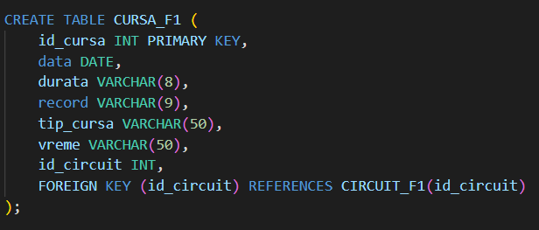

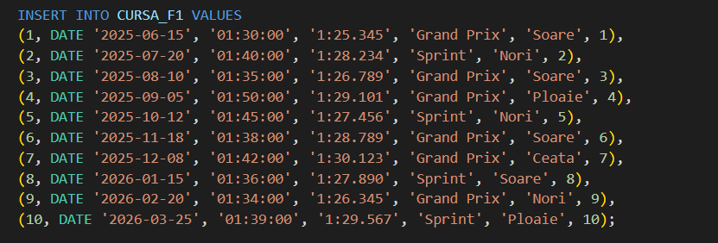

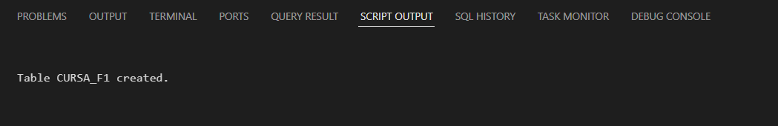

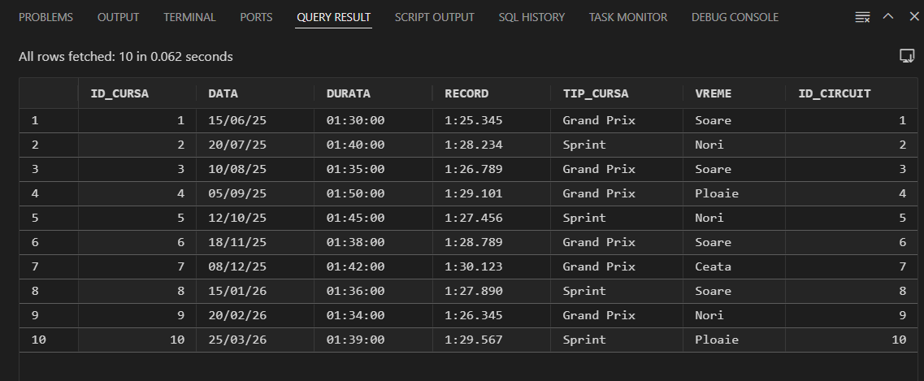

Tabelul BILET_F1
CREATE TABLE BILET_F1 (
id_bilet INT GENERATED BY DEFAULT AS IDENTITY PRIMARY KEY,
id_tip_bilet INT,
loc_tribuna VARCHAR(2),
loc_rand INT,
loc_numar INT,
stare VARCHAR(20),
id_cursa INT,
FOREIGN KEY (id_tip_bilet) REFERENCES TIP_BILET_F1(id_tip_bilet),
FOREIGN KEY (id_cursa) REFERENCES CURSA_F1(id_cursa)
);

INSERT INTO BILET_F1 (id_tip_bilet, loc_tribuna, loc_rand, loc_numar, stare, id_cursa) VALUES
(1, 'A1', 1, 1, 'VANDUT', 1),
(2, 'A2', 1, 2, 'LIBER', 1),
(3, 'A3', 1, 3, 'REZERVAT', 2),
(4, 'B1', 2, 1, 'VANDUT', 2),
(5, 'B2', 2, 2, 'LIBER', 3),
(1, 'B3', 2, 3, 'REZERVAT', 3),
(2, 'C1', 3, 1, 'VANDUT', 4),
(3, 'C2', 3, 2, 'LIBER', 4),
(4, 'C3', 3, 3, 'REZERVAT', 5),
(5, 'D1', 4, 1, 'VANDUT', 5);

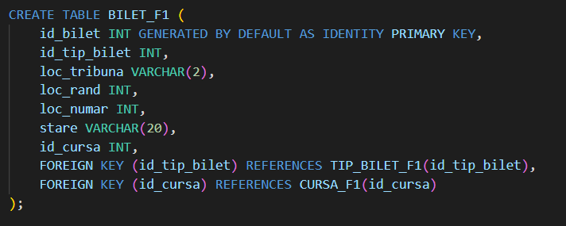

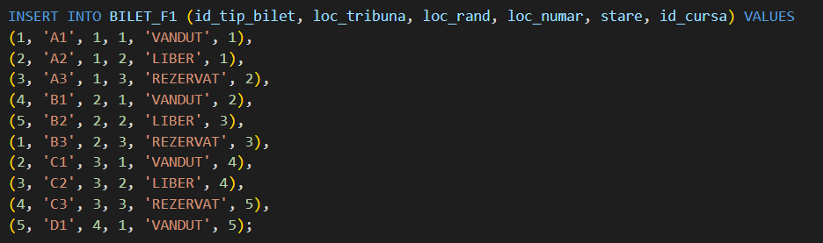

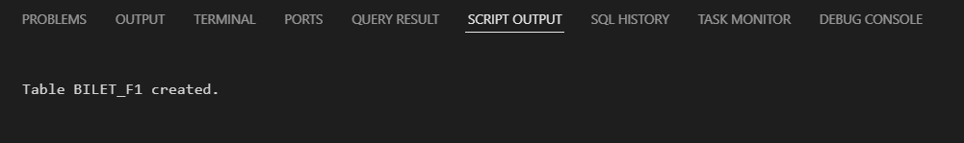

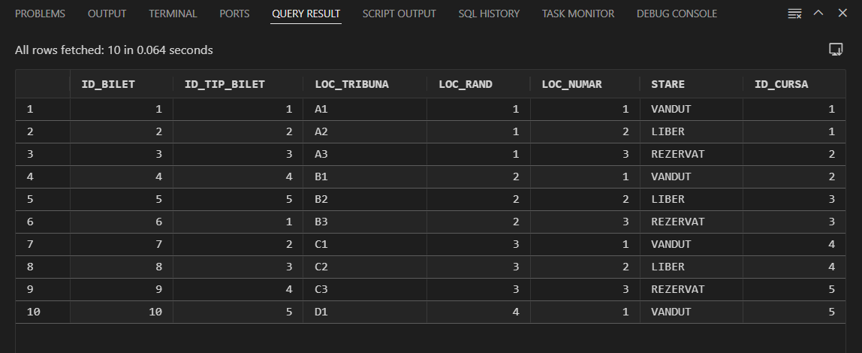

Tabelul SPONSOR_F1
CREATE TABLE SPONSOR_F1 (
id_sponsor INT PRIMARY KEY,
nume VARCHAR(100),
contributie_financiara INT,
tip_parteneriat VARCHAR(50)
);

INSERT INTO SPONSOR_F1 VALUES
(1, 'Petronas', 5000000, 'Marketing'),
(2, 'Pirelli', 3000000, 'Strategic'),
(3, 'Red Bull GmbH', 8000000, 'Financiar'),
(4, 'Shell', 4500000, 'Exclusiv'),
(5, 'Mobil 1', 4000000, 'Marketing'),
(6, 'Tag Heuer', 2000000, 'Strategic'),
(7, 'Monster Energy', 3500000, 'Financiar'),
(8, 'Dell', 2800000, 'Exclusiv'),
(9, 'Honda', 6000000, 'Marketing'),
(10, 'Rolex', 5000000, 'Strategic');

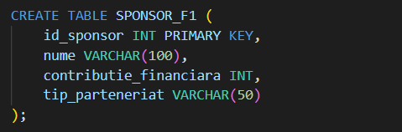

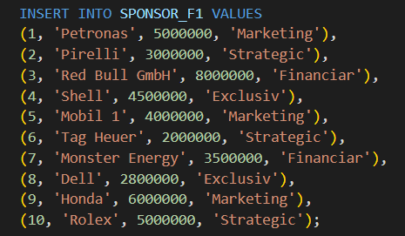

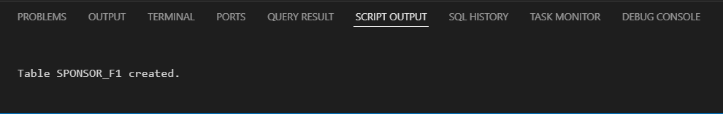

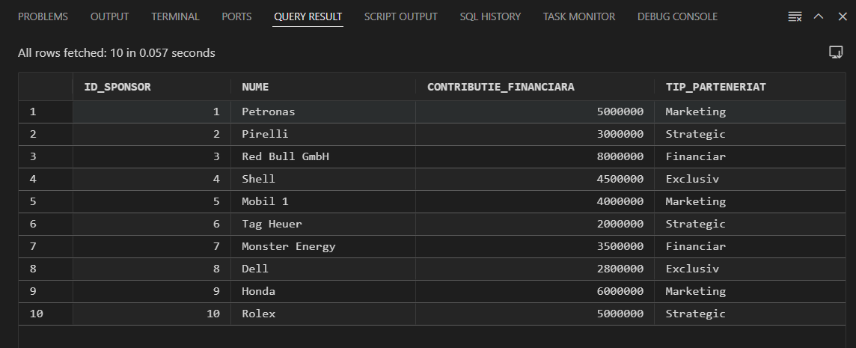

Tabelul PILOT_F1
CREATE TABLE PILOT_F1 (
id_pilot INT PRIMARY KEY,
nume VARCHAR(50),
prenume VARCHAR(50),
data_nastere DATE,
nationalitate VARCHAR(50),
salariu INT,
titluri INT,
id_echipa INT,
FOREIGN KEY (id_echipa) REFERENCES ECHIPA_F1(id_echipa)
);

CREATE SEQUENCE pilot_seq
START WITH 1 INCREMENT BY 1;

INSERT INTO PILOT_F1 VALUES (pilot_seq.NEXTVAL, 'Hamilton', 'Lewis', '07-01-1985', 'British', 50000000, 7, 1);
INSERT INTO PILOT_F1 VALUES (pilot_seq.NEXTVAL, 'Russell', 'George', '15-02-1998', 'British', 15000000, 0, 1);
INSERT INTO PILOT_F1 VALUES (pilot_seq.NEXTVAL, 'Verstappen', 'Max', '30-09-1997', 'Dutch', 45000000, 3, 2);
INSERT INTO PILOT_F1 VALUES (pilot_seq.NEXTVAL, 'Perez', 'Sergio', '26-01-1990', 'Mexican', 18000000, 0, 2);
INSERT INTO PILOT_F1 VALUES (pilot_seq.NEXTVAL, 'Leclerc', 'Charles', '16-10-1997', 'Monegasque', 30000000, 0, 3);
INSERT INTO PILOT_F1 VALUES (pilot_seq.NEXTVAL, 'Sainz', 'Carlos', '01-09-1994', 'Spanish', 22000000, 0, 3);
INSERT INTO PILOT_F1 VALUES (pilot_seq.NEXTVAL, 'Norris', 'Lando', '13-11-1999', 'British', 14000000, 0, 4);
INSERT INTO PILOT_F1 VALUES (pilot_seq.NEXTVAL, 'Piastri', 'Oscar', '06-04-2001', 'Australian', 10000000, 0, 4);
INSERT INTO PILOT_F1 VALUES (pilot_seq.NEXTVAL, 'Alonso', 'Fernando', '29-07-1981', 'Spanish', 25000000, 2, 5);
INSERT INTO PILOT_F1 VALUES (pilot_seq.NEXTVAL, 'Ocon', 'Esteban', '17-09-1996', 'French', 15000000, 0, 5);

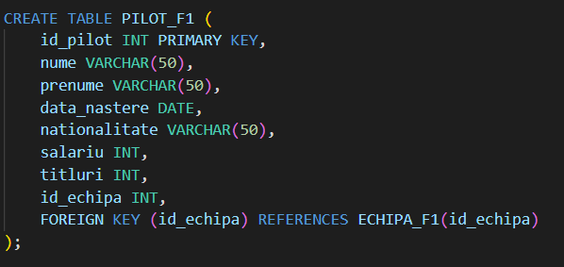

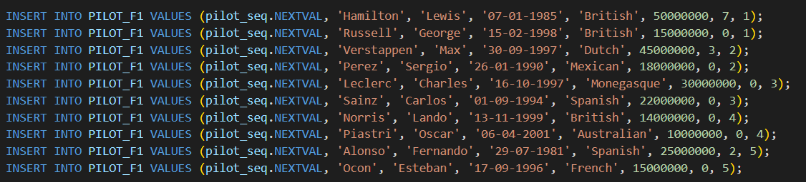

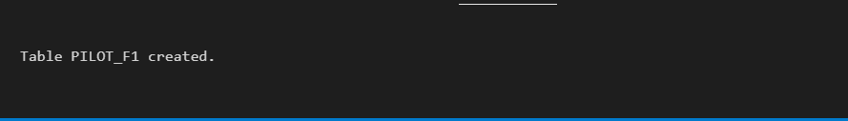

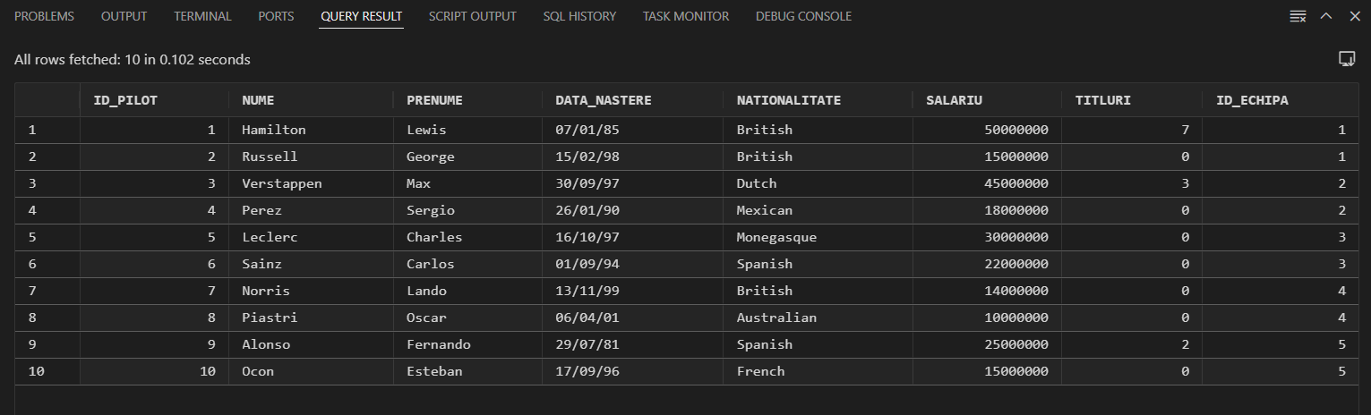

Tabelul PILOT_CURSA_F1
CREATE TABLE PILOT_CURSA_F1 (
id_pilot INT NOT NULL,
id_cursa INT NOT NULL,
PRIMARY KEY (id_pilot, id_cursa),
FOREIGN KEY (id_pilot) REFERENCES PILOT_F1(id_pilot),
FOREIGN KEY (id_cursa) REFERENCES CURSA_F1(id_cursa)
);

INSERT INTO PILOT_CURSA_F1 VALUES
(1, 1),(1, 2),(2, 1),(2, 3),(3, 2),(3, 4),(4, 3),(4, 5),(5, 4),(5, 6),
(6, 5),(6, 7),(7, 6),(7, 8),(8, 7),(8, 9),(9, 8),(9, 10),(10, 9),(10, 10);

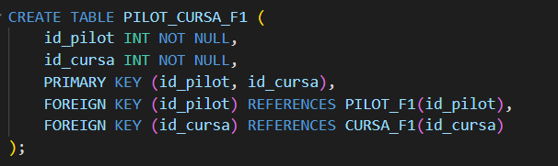

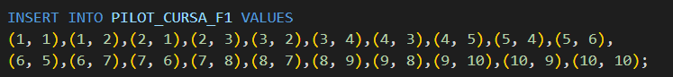

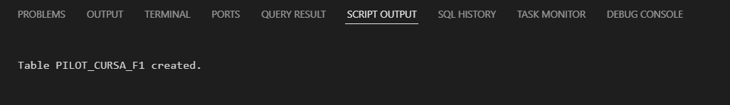

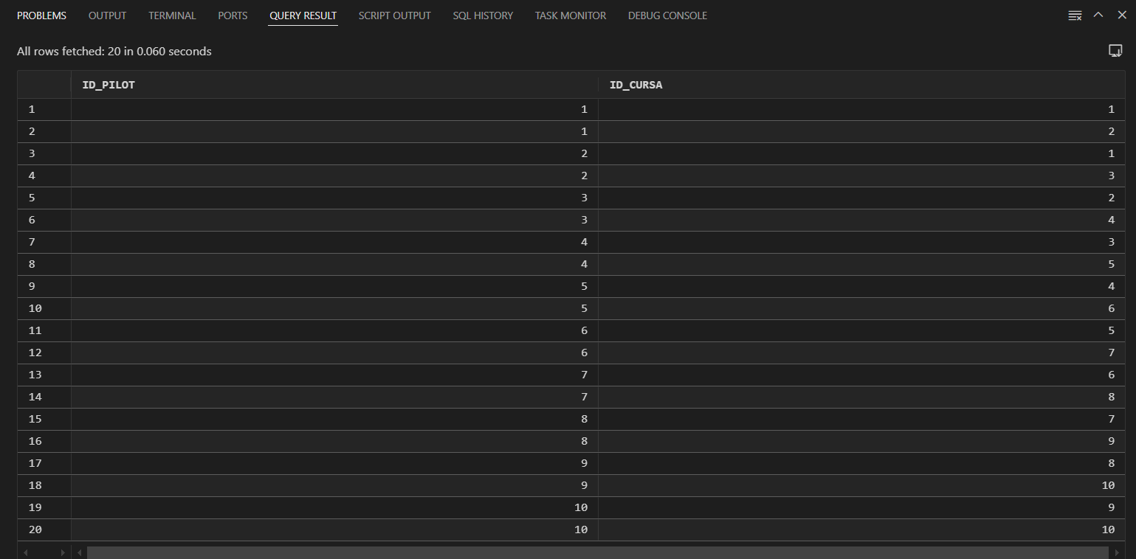

Tabelul ECHIPA_SPONSOR_F1
CREATE TABLE ECHIPA_SPONSOR_F1 (
id_echipa INT,
id_sponsor INT,
PRIMARY KEY (id_echipa, id_sponsor),
FOREIGN KEY (id_echipa) REFERENCES ECHIPA_F1(id_echipa),
FOREIGN KEY (id_sponsor) REFERENCES SPONSOR_F1(id_sponsor)
);

INSERT INTO ECHIPA_SPONSOR_F1 VALUES
(1, 1),(1, 2),(2, 3),(2, 4),(3, 5),(3, 6),(4, 7),(4, 8),(5, 9),(5, 10),
(1, 3),(2, 5),(3, 7),(4, 9),(5, 1),(1, 4),(2, 6),(3, 8),(4, 10),(5, 2);

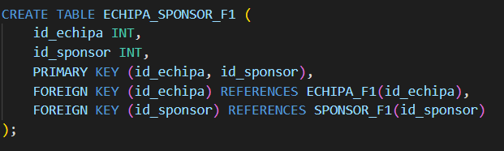

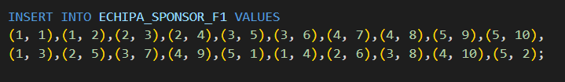

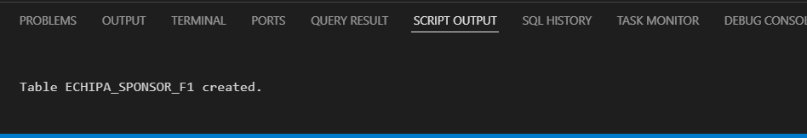

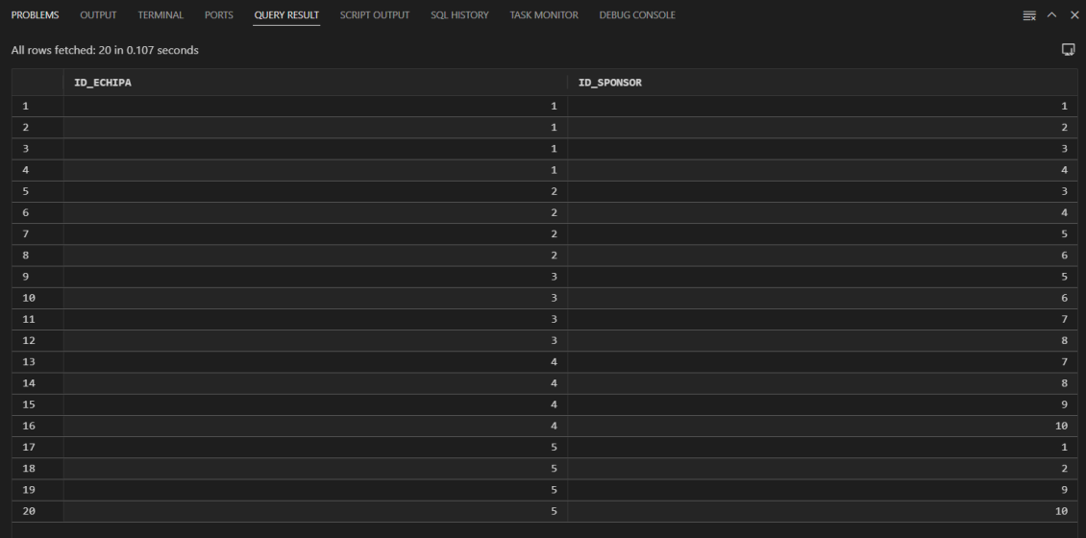

12. Formulati in limbaj natural si implementati 5 cereri SQL complexe ce vor utiliza, in ansamblul lor, urmatoarele elemente :

a) subcereri sincronizate in care intervin cel putin 3 tabele

b) subcereri nesincronizate in clauza FROM

c) grupari de date, functii grup, filtrare la nivel de grupuri cu subcereri nesincronizate (in clauza de HAVING)

d) ordonari si utilizarea functiilor NVL si DECODE (in cadrul aceleiasi cereri)

e) utilizarea a cel putin 2 functii pe siruri de caractere, 2 functii pe date calendaristice, a cel putin unei expresii CASE

f) utilizarea a cel putin 1 bloc de cerere (clauza WITH)

Observatie : Intr-o cerere se vor regasi mai multe elemente dinre cele enumerate mai sus, astfel incat cele 5 cereri sa le cuprinda pe toate.

c) + d)

Sa se afiseze echipele care au un numar de angajati mai mare decat media echipelor si marcheaza daca bugetul este “mare” (>22.000.000), “mediu” sau mic folosind DECODE, afisand si numarul de angajati (daca e NULL, afiseaza 0).
SELECT E.nume,
NVL(E.nr_angajati, 0) AS nr_angajati,
DECODE(
SIGN(E.buget - 22000000),
1, 'mare',
0, 'mediu',
-1, 'mic'
) AS categorie_buget
FROM ECHIPA_F1 E
GROUP BY E.nume, E.nr_angajati, E.buget
HAVING E.nr_angajati>(
SELECT AVG(nr_angajati) FROM ECHIPA_F1
);

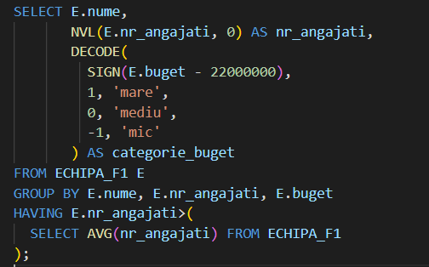

Rezultat Query :

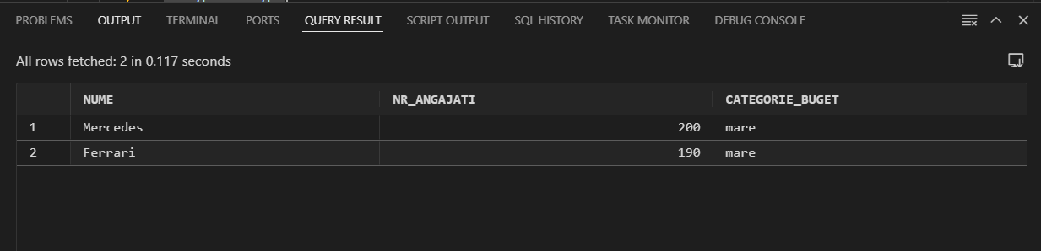

e)

Sa se afiseze pentru fiecare pilot numele complet, initialele numelui, varsta calculate in ani intregi si o

clasificare simplificata in functie de numarul de titluri obtinute.
SELECT
P.nume || ' ' || P.prenume AS nume_complet,
SUBSTR(P.nume, 1, 1) || '.' || SUBSTR(P.prenume, 1, 1) AS initiale,
TRUNC(MONTHS_BETWEEN(SYSDATE, P.data_nastere)/12) AS varsta,
P.titluri,
CASE
WHEN P.titluri >= 3 THEN 'Campion Experimentat'
WHEN P.titluri BETWEEN 1 AND 2 THEN 'Pilot Promitator'
ELSE 'Novice'
END AS clasificare
FROM PILOT_F1 P;

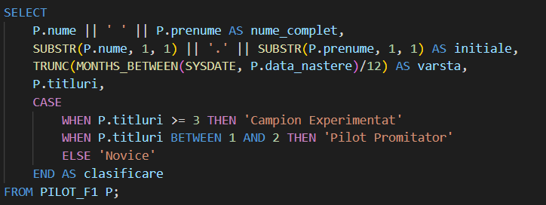

Rezultat Query :

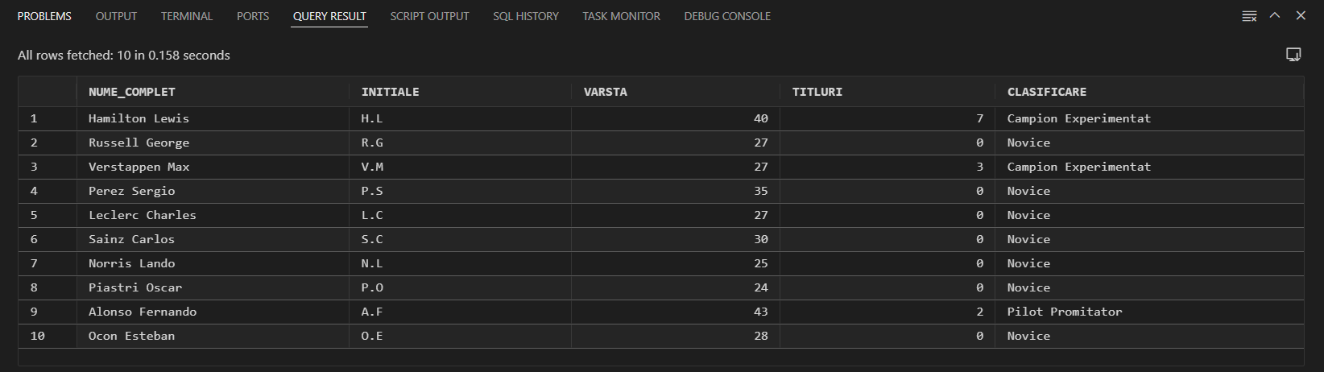

f)

Sa se afiseze echipele care au primit sponsorizari totale mai mari de 20.000.000.
WITH sponsorizari AS (
SELECT ES.id_echipa, SUM(S.contributie_financiara) AS total
FROM ECHIPA_SPONSOR_F1 ES
JOIN SPONSOR_F1 S ON ES.id_sponsor=S.id_sponsor
GROUP BY ES.id_echipa
)
SELECT E.nume AS echipa,
S.total AS sponsorizare_totala
FROM sponsorizari S
JOIN ECHIPA_F1 E ON E.id_echipa=S.id_echipa
WHERE S.total>20000000;

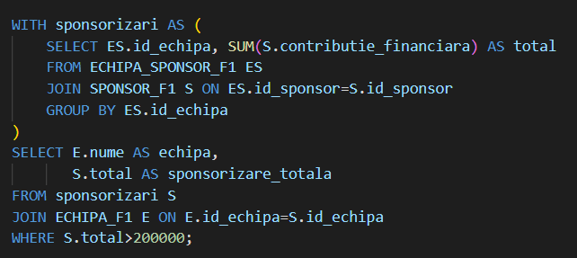

Rezultat Query :

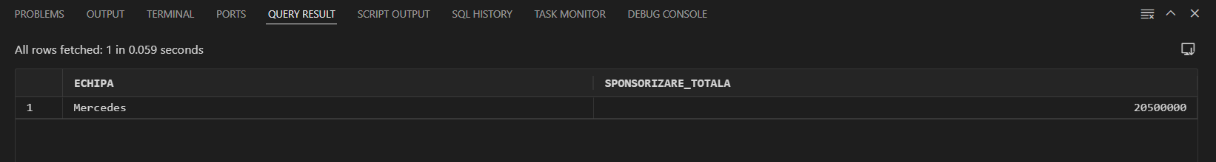

a)

Sa se afiseze numele pilotului si nationalitatea sa, doar daca a participat la o cursa desfasurata pe un circuit care

are mai mult mult de 15 viraje si o capacitate de public mai mare decat cea a arenei associate circuitului “Monaco”.
SELECT P.nume || ' ' || P.prenume AS pilot,
P.nationalitate
FROM PILOT_F1 P
WHERE EXISTS (
SELECT 1
FROM PILOT_CURSA_F1 PC
JOIN CURSA_F1 C ON PC.id_cursa=C.id_cursa
JOIN CIRCUIT_F1 CI ON C.id_circuit=CI.id_circuit
JOIN ARENA_F1 A ON CI.id_arena=A.id_arena
WHERE PC.id_pilot=P.id_pilot
AND CI.viraje > 15
AND A.capacitate > (
SELECT A2.capacitate
FROM CIRCUIT_F1 CI2
JOIN ARENA_F1 A2 ON CI2.id_arena=A2.id_arena
WHERE CI2.nume='Monaco'
)
);

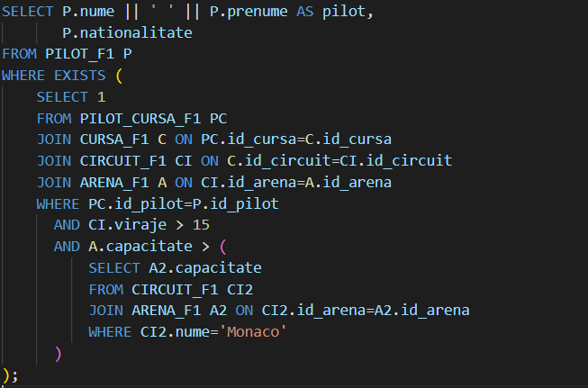

Rezultat Query :

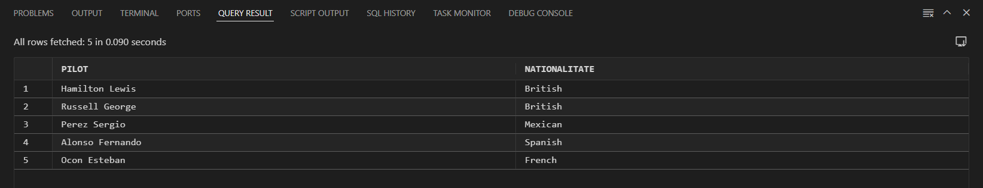

b)

Sa se afiseze pentru fiecare pilot numele complet, salariul numele echipei din care face parte si media salariilor tuturor pilotilor.
SELECT
P.nume || ' ' || P.prenume AS nume_complet,
P.salariu,
E.nume AS nume_echipa,
avg_salariu.medie_salariu_piloti
FROM PILOT_F1 P,
ECHIPA_F1 E,
(SELECT AVG(salariu) AS medie_salariu_piloti FROM PILOT_F1) avg_salariu
WHERE P.id_echipa=E.id_echipa
ORDER BY P.nume;

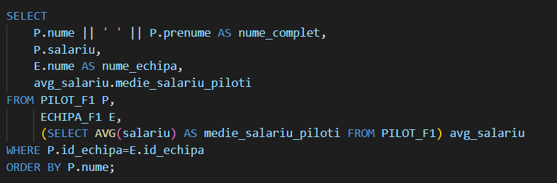

Rezultat Query :

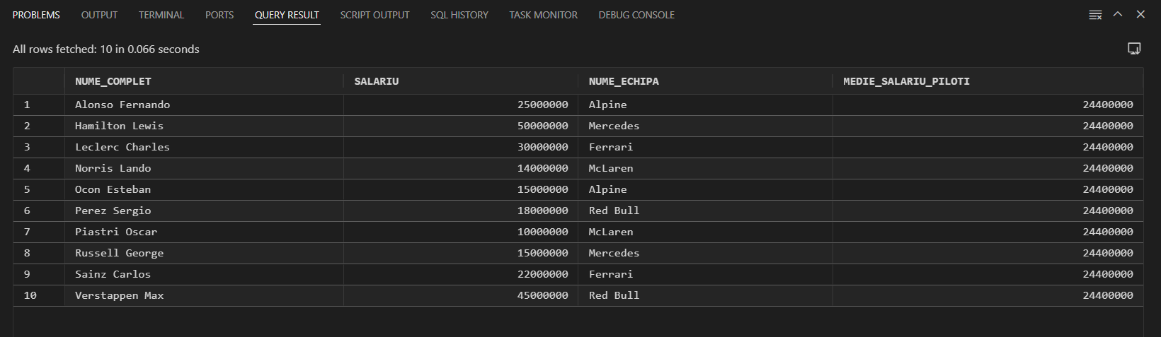

13. Implementarea a 3 operatii de actualizare si de suprimare a datelor utilizand subcereri.

1. Sa se actualizeze salariul pilotilor care au salariu mai mic decat media salariilor din echipa lor, marindu-le la media respectiva
UPDATE PILOT_F1 P
SET salariu = (
SELECT AVG(salariu)
FROM PILOT_F1
WHERE id_echipa=P.id_echipa
)
WHERE salariu<(
SELECT AVG(salariu)
FROM PILOT_F1
WHERE id_echipa=P.id_echipa
);

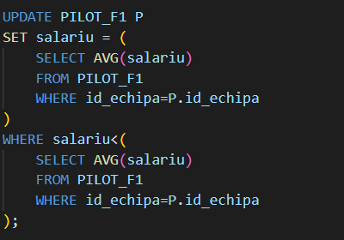

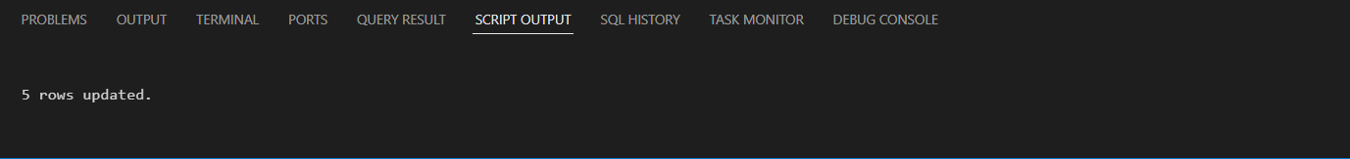

2. Sa se marcheze toate biletele tip “Silver” la curse desfasurate pe un circuit din ‘Monaco’ ca fiind ‘VANDUT’.
UPDATE BILET_F1 B
SET stare = 'VANDUT'
WHERE id_tip_bilet = (
SELECT id_tip_bilet
FROM TIP_BILET_F1
WHERE tip='Silver'
)
AND id_cursa IN (
SELECT id_cursa
FROM CURSA_F1
WHERE id_circuit IN (
SELECT id_circuit
FROM CIRCUIT_F1
WHERE locatie='Monaco'
)
);

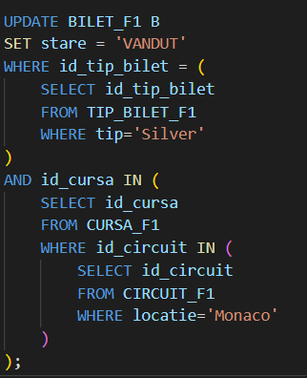

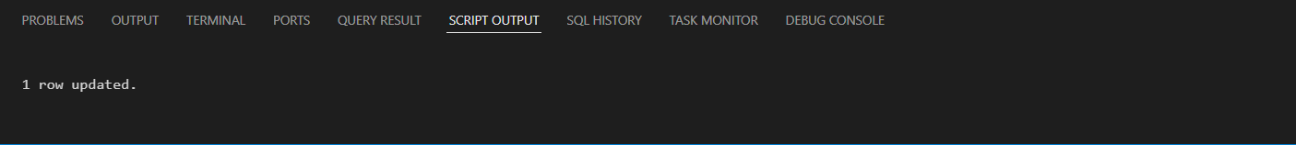

3. Sa se stearga vehiculele care au un model cu putere sub medie si apartin echipelor cu buget mai mic decat media, dar numai daca pretul vehiculului este mai mare de 1.000.000
DELETE FROM VEHICUL_F1 V
WHERE V.id_model IN (
SELECT M.id_model
FROM MODEL_F1 M
WHERE M.putere<(SELECT AVG(putere) FROM MODEL_F1)
)
AND V.id_echipa IN (
SELECT E.id_echipa
FROM ECHIPA_F1 E
WHERE E.buget<(SELECT AVG(buget) FROM ECHIPA_F1)
)
AND V.pret>1000000;

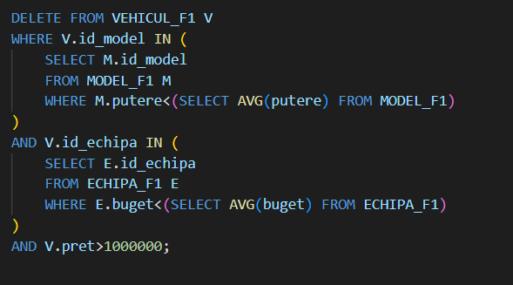

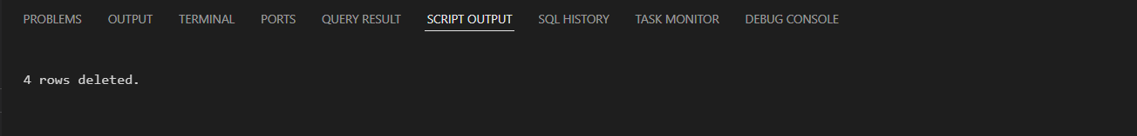

14. Crearea unei vizualizari complexe. Dati exemplu de operatie LMD permisa pe vizualizarea respectiva si un exemplu de operatie LMD nepermisa.

Sa se creeze un rezumat statistic pentru fiecare pilot, comparand salariul acestuia cu salariul mediu al pilotilor din echipa sa.

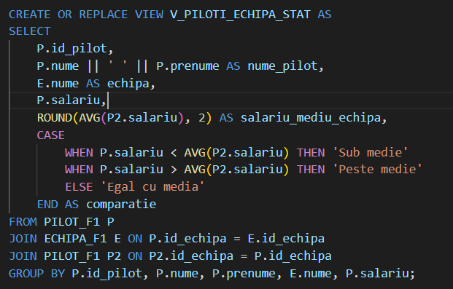



Rezultat query :
SELECT * FROM V_PILOTI_ECHIPA_STAT

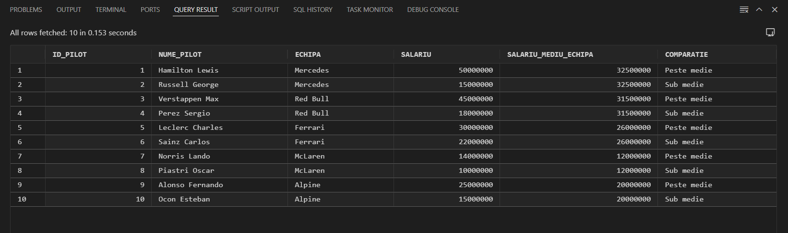

Exemplu de operatie LMD permisa (interogare SELECT) :
SELECT * FROM V_PILOTI_ECHIPA_STAT
WHERE comparatie = ‘sub medie’;

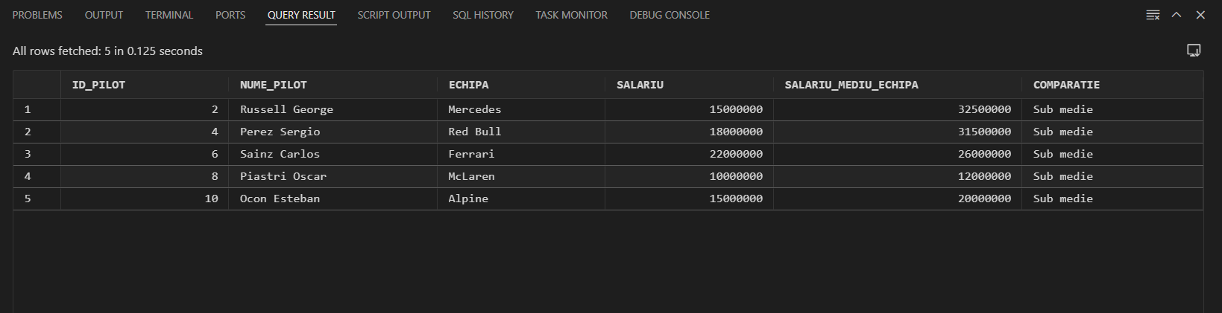

Exemplu de operatie LMD nepermisa (UPDATE sau INSERT) :
UPDATE V_PILOTI_ECHIPA_STAT
SET salariu_mediu_echipa = 30000000
WHERE nume_pilot = 'Carlos Sainz';

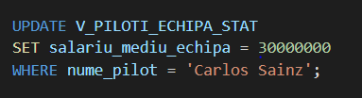

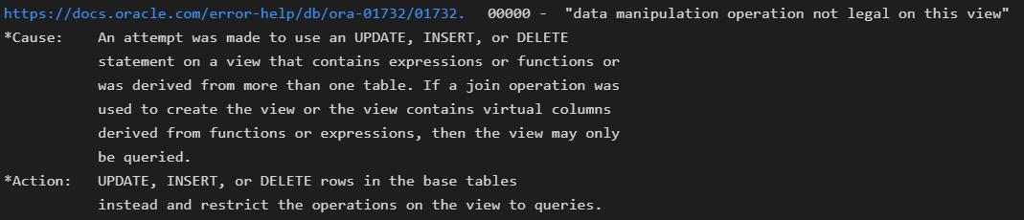

Nu este permisa deoarece :

view-ul contine functii aggregate (AVG)

are GROUP BY si CASE

15. Formulati in limbaj natural si implementati in SQL : o cerere ce utilizeaza operatie outer-join pe minim 4 tabele, o cerere ce utilizeaza operatia division si o cerere care implementeaza analiza top-n.

Sa se afiseze pilotii care au participat la toate cursele din Italia.
SELECT P.id_pilot, P.nume || ' ' || P.prenume as nume_pilot
FROM PILOT_F1 P
WHERE NOT EXISTS (
SELECT C.id_cursa
FROM CURSA_F1 C
JOIN CIRCUIT_F1 CI ON C.id_circuit = CI.id_circuit
WHERE CI.locatie = 'Italy'
AND NOT EXISTS (
SELECT 1
FROM PILOT_CURSA_F1 PC
WHERE PC.id_pilot = P.id_pilot
AND PC.id_cursa = C.id_cursa
)
);

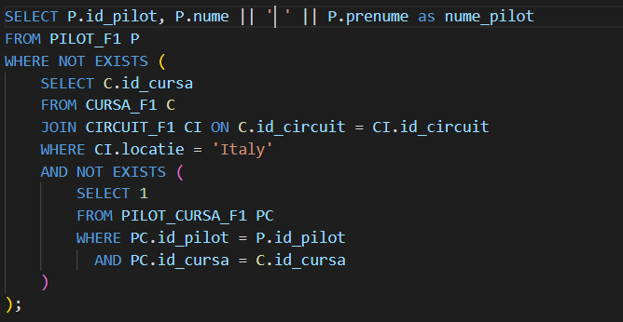

Rezultat Query :

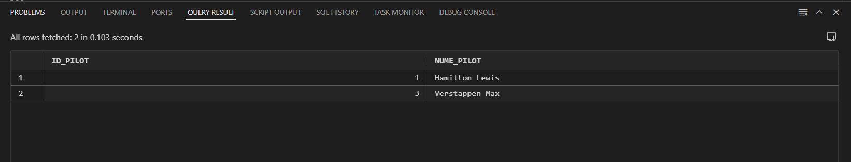

Sa se afiseze TOP 5 piloti cu cele mai multe curse Grand Prix.
SELECT ROWNUM AS pozitie,
pilot,
curse_grand_prix
FROM (
SELECT
P.nume || ' ' || P.prenume AS pilot,
COUNT(*) AS curse_grand_prix
FROM PILOT_F1 P
JOIN PILOT_CURSA_F1 PC ON P.id_pilot = PC.id_pilot
JOIN CURSA_F1 C ON PC.id_cursa = C.id_cursa
WHERE C.tip_cursa = 'Grand Prix'
GROUP BY P.nume, P.prenume
ORDER BY curse_grand_prix DESC
)
WHERE ROWNUM <= 5;

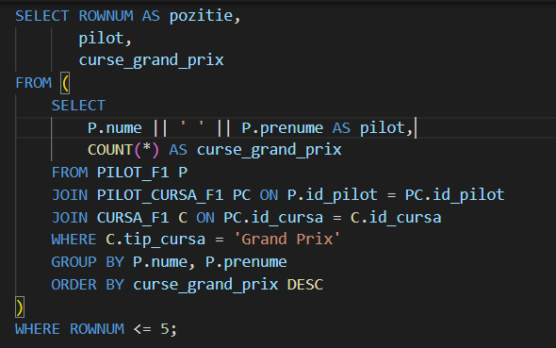

Rezultat Query :

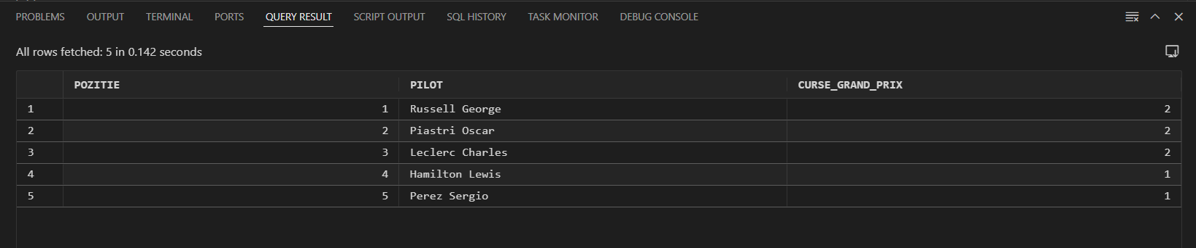

Afiseaza toti pilotii, impreuna cu : numele echipei din care fac parte (chiar daca nu au echipa), cursele la care au participat (daca au existat), circuitul afferent fiecarei curse (daca exista), locatia circuitului.
SELECT
P.nume || ' ' || P.prenume AS pilot,
E.nume AS echipa,
C.id_cursa,
CI.nume AS circuit,
CI.locatie
FROM PILOT_F1 P
LEFT OUTER JOIN ECHIPA_F1 E ON P.id_echipa = E.id_echipa
LEFT OUTER JOIN PILOT_CURSA_F1 PC ON P.id_pilot = PC.id_pilot
LEFT OUTER JOIN CURSA_F1 C ON PC.id_cursa = C.id_cursa
LEFT OUTER JOIN CIRCUIT_F1 CI ON C.id_circuit = CI.id_circuit
ORDER BY P.nume;

OUTER JOIN cu ECHIPA_F1 (pilot poate sa nu aiba echipa)

OUTER JOIN cu PILOT_CURSA_F1 (pilot poate sa nu aiba curse)

OUTER JOIN cu CURSA_F1 (cursa poate lipsi sau sa fie stearsa)

OUTER JOIN cu CIRCUIT_F1 (unele curse pot fi neasociate unui circuit)

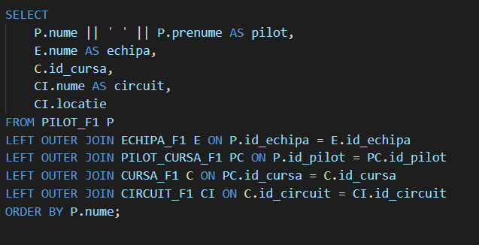

Rezultat Query :

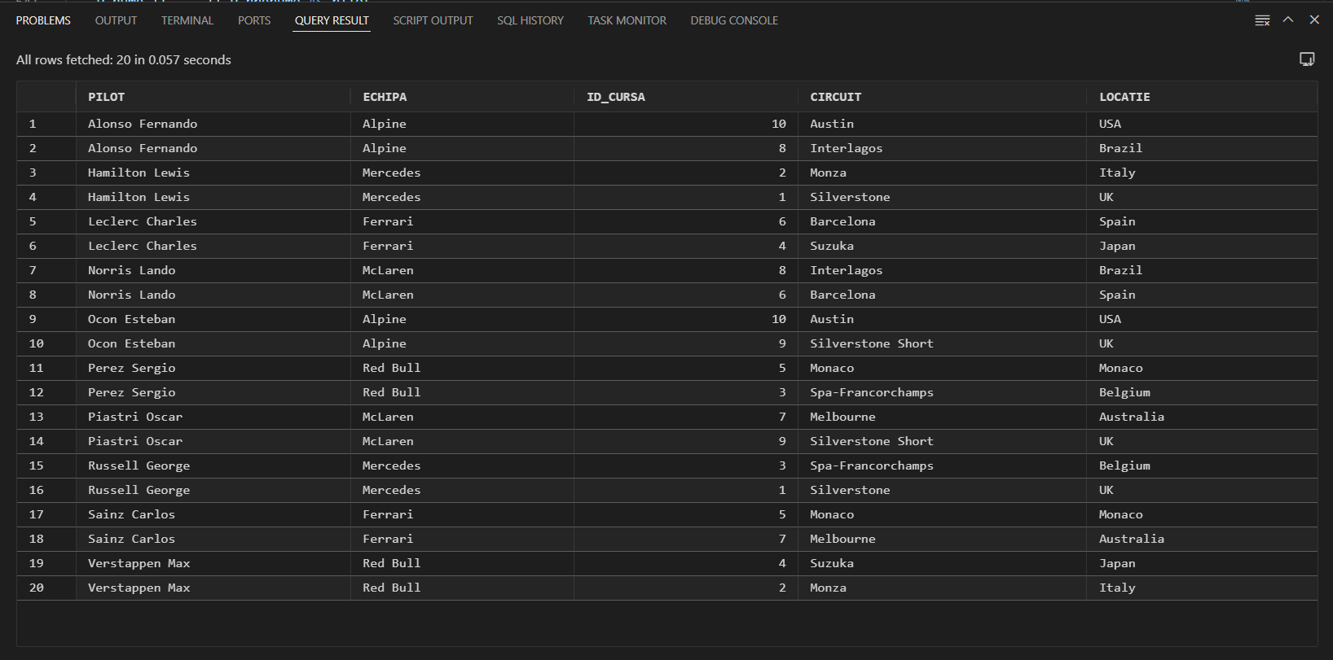

16. Optimizarea unei cereri, aplicand regulile de optimizare ce deriva din proprietatile operatorilor algebrei relationale. Cererea va fi exprimata prin expresie algebrica, arbore algebric si limbaj (SQL), atat anterior cat si ulterior.

Expresiile algebrice relationale sunt o reprezentare teoretica a operatiunilor asupra datelor, folosing

simboluri si operatori precum σ (selectie), π (proiectie), ⨝ (imbinare), ∪ (reuniune), - (diferenta) și × (produs cartezian) etc. Acestea sunt folosite in optimizarea interogarilor SQL si in teoria bazelor de date.

SIMBOL | NUME | DESCRIERE
σ | SELECTIE | Filtreaza randurile care indeplinesc o anumigta conditie (echivalentul lui WHERE in SQL)
π | PROIECTIE | Selecteaza anumite coloane din tabel (echivalentul la  SELECT nume, prenum in SQL)
⨝ | IMBINARE | Combina doua tabele pe baza unei conditii (ecchivalentul JOIN  in SQL)
∪ | REUNIUNE | Combina doua rezultate dinstincte intr-o singura lista (echivalentul la UNION in SQL)
− | DIFERENTA | Elimina elemente din primul tabel care apar si in al doilea (echivalentul EXCEPT in SQL)
× | PRODUS CARTEZIAN | Creeaza toate combinatiile posibile intre randurile din doua tabele (echivalentul CROSS JOIN in SQL)
∩ | INTERSECTIE | Selecteaza elementele commune din doua tabele (echivalentul INTERSECT in SQL)
ρ | REDENUMESTE | Redenumeste o tabela sau o coloana pentru o referinta mai clara (echivalentul AS ins SQL)
τ | SORTARE | Sorteaza rezultatele dupa un criteriu (echivalentul lui  ORDER BY in SQL)
γ | GRUPARE | Grupeaza datele si aplica functii de agregare precum SUM, AVG (echivalentul lui GROUP BY in SQL)

CERERE SQL INITIALA

Sa se afiseze numele echipei si al pilotului pentru pilotii care au castigat cel putin un titlu si fac parte dintr-o echipa u buget mai mare decat media bugetelor si echipelor.

SELECT E.nume AS nume_echipa,
P.nume AS nume_pilot
FROM
ECHIPA_F1 E
JOIN PILOT_F1 P ON E.id_echipa = P.id_echipa
WHERE P.titluri > 0
AND E.buget > (SELECT AVG(buget) FROM ECHIPA_F1);

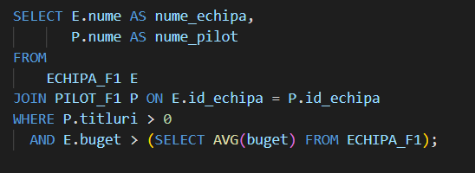

Rezultat query :

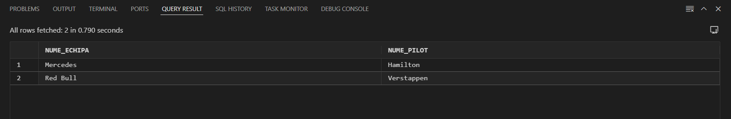

Expresia algebrica :

Prescurtari :

E = Echipa

P = Pilot_F1

Pas 1 : AVG(BUGET)

γ_{avg(buget)} (ECHIPA_F1)

Pas 2 : JOIN + conditie
σ_{P.titluri > 0 ∧ E.buget > avg_buget} (
E ⨝_{E.id_echipa = P.id_echipa} P
)

Pas 3 : Proiectie finala
π_{E.nume, P.nume} (
σ_{P.titluri > 0 ∧ E.buget > avg_buget} (
E ⨝_{E.id_echipa = P.id_echipa} P
)
)

Arbore algebric :

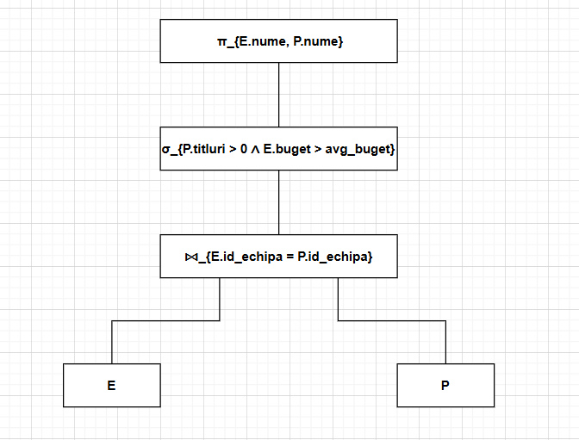

Optimizare :

Aplicam :

Push down selectii : filtram cat mai devreme

Calculul unei constante : avg_buget = 220000000 (exemplu)

Expresia algebrica optimizata :
π_{E.nume, P.nume} (
σ_{E.buget > 220000000} (
σ_{P.titluri > 0} (
E ⨝_{E.id_echipa = P.id_echipa} P
)
)
)

Varianta cu push-down complet :
π_{E.nume, P.nume} (
(σ_{E.buget > 220000000} (E)) ⨝_{E.id_echipa = P.id_echipa} (σ_{P.titluri > 0} (P))
)

Arbore algebric optimizat :

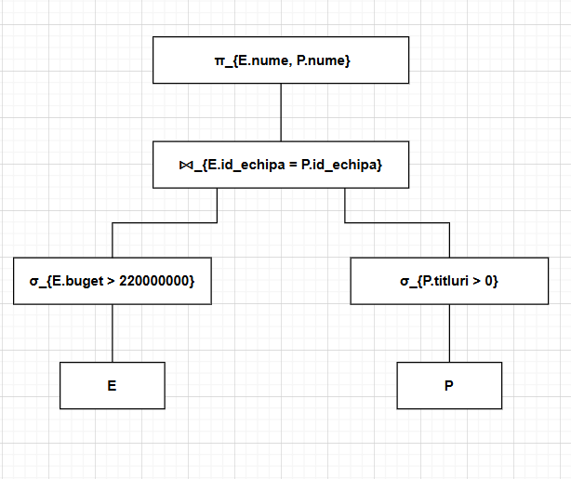

CERERE SQL OPTIMIZATA :
WITH media AS (
SELECT AVG(buget) AS avg_buget FROM ECHIPA_F1
)

SELECT E.nume AS nume_echipa,
P.nume AS nume_pilot
FROM
ECHIPA_F1 E
JOIN PILOT_F1 P ON E.id_echipa = P.id_echipa
WHERE E.buget > (SELECT avg_buget FROM media)
AND P.titluri > 0;

Rezultat Query :

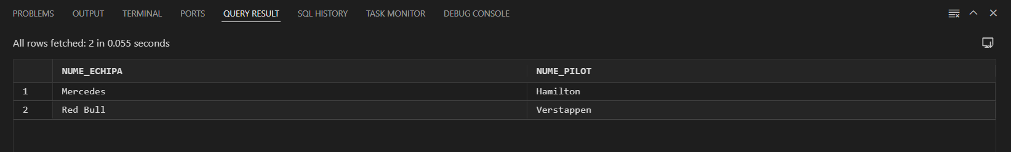

17. a) Realizarea normaizarii BCNF, FN4, FN5

BCNF :

O relatie este in BCNF daca, pentru orice dependent functional X → Y valabila in relatie, X este o supercheie.

Sa presupunem ca avem tabelul urmator :

REZULTATE_CURSE (id_cursa, id_pilot, pozitie, punctaj, nume_pilot, nationalitate_pilot)

Presupunem cheia primara compusa (id_cursa, id_pilot)

F = { (id_cursa, id_pilot) → (pozitie, puncte), id_pilot → (nume_pilot, nationalitate_pilot) }

Verificare FN3 :

Toate artibutele sunt atomice

Toate atributele non-cheie depind de cheia plimara

Nu exista dependente transitive intre atribute non-cheie

Verificare BCNF :

Dependenta id_pilot → (nume_pilot, nationalitate_pilot) incalca BCNF pentru ca :

id_pilot nu este o supercheie ( doar o parte din cheia primara compusa )

Rezolvare :

Vom crea un tabel separate PILOT_F1 (id_pilot, nume, prenume, nationalitate)

FN4:

O relatie este in FN4 atunci cand este in BCNF si nu contine dependente multivaluante in care determinantul nu este cheie.

Sa presupunem urmatorul tabel :

PILOT_EXPERIENTA (id_pilot, limba_vorbita, circuit_testat)

F = { id_pilot → ( limba_vorbita, circuit_testat )}
id_pilot | limba_vorbita | circuit_testat
1 | Franceza | Monza
1 | Engleza | Monza
1 | Engleza | Spa
1 | Franceza | Spa

Avem 4 combinatii, dar de fapt e doar :

pilotul 1 vorbeste : Engleza, Franceza

pilotul1 a testat : Monza, Spa

Avem deja BCNF, nu ne trebuie decat sa tranfsormam in FN4.

Rezolvare :

Descompunem in 2 relatii separate :

PILOT_LIMBA
id_pilot | limba_vorbita
1 | Engleza
1 | Franceza

PILOT_CIRCUIT
id_pilot | circuit_testat
1 | Monza
1 | Spa

FN5

O relatie este in FN5 daca este in FN4 si nu mai poate fi descompusa in tabele mai mici care se pot reuni

prin JOIN fara pierdere de informative

Sa presupunem urmatorul tabel :
pilot | Cursa | sponsor
Hamilton | Suzuka | BitDefender
Hamilton | Suzuka | Oracle
Hamilton | Monaco | BitDefender
Verstappen | Silverstone | Visa
Verstappen | Barcelona | Visa

Presupuneri :

Un pilot poate participa la mai multe curse

Un pilot poate avea mai multi sponsori

Un sponsor poate sustine un pilot la mai multe curse

Rezolvare :

1. Descompunem in tabele separate

PILOT_CURSA
pilot | cursa
Hamilton | Suzuka
Hamilton | Monaco
Verstappen | Silverstone
Verstappen | Barcelona

PILOT_SPONSOR
pilot | sponsor
Hamilton | BitDefender
Hamilton | Oracle
Verstappen | Visa

CURSA_SPONSOR
cursa | sponsor
Suzuka | BitDefender
Suzuka | Oracle
Monaco | BitDefencer
Silverstone | Visa
Barcelon | Visa

Ca sa obtin tabelul initial, pot sa folosesc JOIN pe aceste trei tabele :

SELECT PC.pilot, CS.cursa, PS.sponsor
FROM PILOT_CURSA PC
JOIN CURSA_SPONSOR CS ON PC.cursa = CS.cursa
JOIN PILOT_SPONSOR PS ON PC.pilot = PS.pilot AND CS.sponsor = PS.sponsor

17. b) Aplicarea denormalizarii, justificand necesitatea acesteia

Denormalizarea este procesul intentionat de introducere a redundandantei intr-o baza de date

Normalizata, pentru a imbunatati performanta la citire, in situatii unde operatiile de scriere/actualizare sunt mai putin frecvente.

Exemplu concret in proiect :

Am deja cele doua tabele PILOT_F1, ECHIPA_F1 (normalizate) :

PILOT_F1
id_pilot | nume | prenume | data_nastere | nationalitate | salariu | titluri | id_echipa

ECHIPA_F1
id_echipa | nume | puncte | sediu | nr_angajati | buget

Pentru a afla numele echipei din care face parte un pilot trebuie sa utilizez in JOIN.

Problema:

Daca interogarile pentru nume pilot + nume echipa sunt foarte frecvente, JOIN-ul devine constisitor.

Denormalizare propusa :

Facem un camp in plus direct in PILOT_F1
id_pilot | nume | prenume | nume_echipa | data_nastere | nationalitate | salariu | titluri | id_echipa

Avantaje :

Eliminam nevoia de JOIN frecvent

Interogarile devin mai rapide

Foarte util in rapoarte unde citirea este frecventa

Dezavantaje :

Daca se modifica nume_echipa din tabela ECHIPA_F1, trebuie actualizat si in PILOT_F1

